电子营业执照APP
使用手册

国家市场监督管理总局

目录
1. 编写目的 4
2. 基本概念 4
3. 电子营业执照发放规范 5
3.1. 发放范围 5
3.2. 发放对象 5
3.3. 发放形式 5
4. 软件安装 6
4.1. 微信小程序安装 6
4.2. 支付宝小程序安装 7
4.3. APP安装 8
5. 电子营业执照功能 9
5.1. 下载执照 9
5.2. 出示执照 15
5.3. 企业身份码 17
5.3.1. 获取企业身份码 17
5.3.2. 扫码验证企业信息 19
5.3.3. 打印企业身份码 20
5.4. 查看执照 22
5.5. 扫一扫 24
5.5.1. 扫码登录 24
5.5.2. 协同签名 26
5.5.3. 扫码签名 28
5.5.4. 出示验证执照 29
5.5.5. 打印执照 30
5.6. 管理执照 32
5.6.1. 本机执照 32
5.6.2. 密码管理 33
5.6.3. 删除执照 35
5.6.4. 下载记录 36
5.6.5. 授权记录 38
5.6.6. 使用记录 41
5.7. 授权他人管理执照 44
5.7.1. 添加证照管理员 44
5.7.2. 删除证照管理员 45
5.7.3. 执照信息 46
5.8. 授权他人使用执照 47
5.8.1. 添加授权信息 47
5.8.2. 取消授权 49
5.8.3. 添加办事人 50
5.8.4. 修改办事人信息 51
5.8.5. 删除办事人 51
6. 电子营业执照应用 52
6.1. 市场主体内部管理 52
6.1.1. 法定代表人领取电子营业执照 52
6.1.2. 法定代表人授权证照管理员领取电子营业执照 53
6.1.3. 授权办事人领取电子营业执照 53
6.2. 应用模式与流程 54
6.2.1. 出示执照 54
6.2.2. 市场主体身份认证（应用登录） 55
6.2.3. 网上行为确认 55
6.2.4. 打印执照 55
6.3. 应用范围 56

编写目的
本文档目的是为使用电子营业执照微信小程序、支付宝小程序的市场主体用户提供参考。

基本概念
- 营业执照
营业执照是企业登记机关依照法律规定条件和程序，核发给市场主体用来证明其具有民事权利能力和民事行为能力的凭证，是企业具备市场主体资格的唯一合法凭证，也是企业从事一般行业营业资格的基础和凭证（工商企注字〔2017〕175号）。其格式由国家工商行政管理总局统一规定。
- 纸质营业执照
营业执照要记载登记事项，包括名称、地址、负责人、资金数额、经济成分、经营范围、经营方式、从业人数、经营期限等，又称之为照面信息（数据）。其最好的载体是纸,相对于电子营业执照这一概念，将其称之为纸质营业执照,具有权威性、凭证性、规范性等特点。
- 电子营业执照
电子营业执照是指由市场监管部门依据国家有关法律法规、按照统一标准规范核发的载有市场主体登记信息的法律电子证件。电子营业执照与纸质营业执照具有同等法律效力，是市场主体取得主体资格的合法凭证。（《电子营业执照管理办法（试行）》国市监注〔2018〕249号）。电子营业执照具有市场主体身份认证、电子签名功能。与纸质营业执照相比，除具有纸质营业执照的特征外，还具有安全性、通用性、载体的可分离性、公开性等特点。电子营业执照的使用不依附于特定的存储介质。可以保存在手机等移动终端（例如电子营业执照微信小程序、支付宝小程序、APP），也可以保存在符合统一标准的实体介质卡中，包括但不限于电子营业执照标准卡（下称标准卡）、地方政务卡（下称政务卡）、带有金融功能的电子营业执照联名卡（下称联名卡）等载体上。
- 电子营业执照文件
电子营业执照文件是指按照全国统一版式和格式记载市场主体登记事项，并经市场监管部门依法加签数字签名的电子文档。
- 电子营业执照应用程序
电子营业执照应用程序是指由市场监管总局提供的，安装并运行在手机等智能移动终端上，支撑电子营业执照应用的软件。
- 市场主体
市场主体是指各类企业、个体工商户和农民专业合作社。

电子营业执照发放规范

发放范围
电子营业执照发放范围为各类企业、个体工商户和农民专业合作社。

发放对象
市场主体设立登记后首次领取和下载电子营业执照，以及办理变更登记后重新领取和下载电子营业执照，应由经市场监管部门登记的公司的法定代表人、合伙企业的执行事务合伙人、个人独资企业的投资人、个体工商户的经营者、农民专业合作社的法定代表人以及各类企业分支机构的负责人（下称法定代表人）领取和下载。合伙企业有数个合伙人执行合伙事务的，应当协商决定由一名执行事务合伙人领取和下载合伙企业电子营业执照。
法定代表人领取电子营业执照后，可自行或授权其他证照管理人员保管、持有、使用电子营业执照。市场主体对其电子营业执照的管理和授权使用行为的合法性、真实性、合理性等负责。

发放形式
市场主体主要通过电子营业执照微信小程序、支付宝小程序、APP下载并使用电子营业执照。首先在微信小程序或支付宝小程序中搜索并安装电子营业执照微信小程序、支付宝小程序，或在应用市场中搜索并安装电子营业执照APP，然后在小程序/APP中下载电子营业执照。

软件安装
电子营业执照微信小程序或支付宝小程序是发布在微信APP上或支付宝APP上，其部分手机操作系统，只需要安装了微信APP上或支付宝APP都可以安装电子营业执照微信小程序或支付宝小程序。电子营业执照APP发布在腾讯应用宝和应用市场上，搜索“电子营业执照”下载并安装APP。

微信小程序安装
微信小程序安装有两种方式，第一种是用微信扫“电子营业执照”微信小程序二维码（或小程序码）安装，第二种是在微信中搜索“电子营业执照”微信小程序安装。下面是“电子营业执照”微信小程序小程序码：

微信中搜索“电子营业执照”微信小程序：
- 打开微信APP，点击首页右上角打开搜索功能；
- 在搜索栏中输入“电子营业执照”，点击“搜一搜 电子营业执照”，即可以查询出 “电子营业执照”小程序；
- 点击“电子营业执照”即可安装电子营业执照微信小程序。
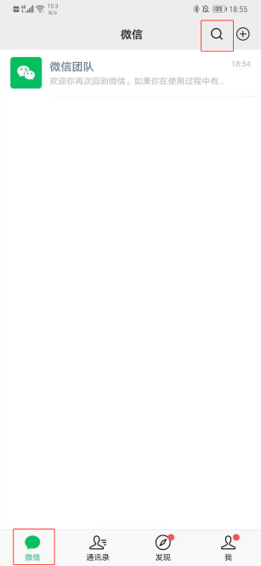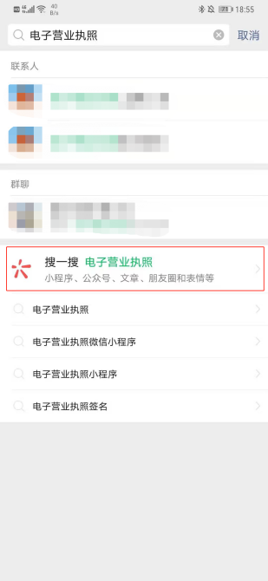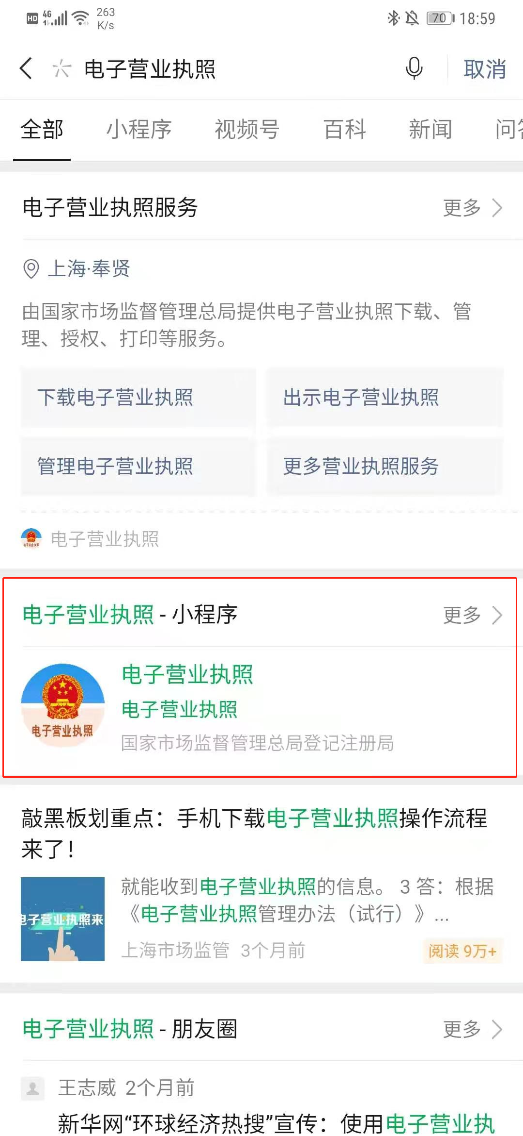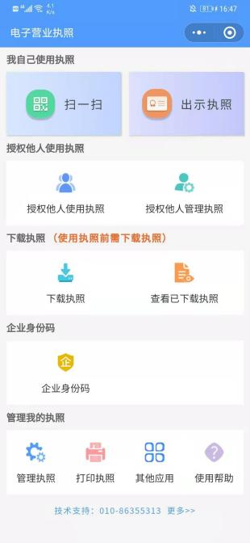

支付宝小程序安装
支付宝小程序安装有两种方式，第一种是用支付宝扫“电子营业执照”支付宝小程序二维码安装，第二种是在支付宝中搜索“电子营业执照”支付宝小程序安装。下面是“电子营业执照”支付宝小程序二维码：

支付宝中搜索“电子营业执照”支付宝小程序安装步骤：
- 打开支付宝APP，在首页上方打开搜索功能；
- 在搜索栏中输入“电子营业执照”，即可以查询出 “电子营业执照”小程序；
- 点击“电子营业执照”即可以安装电子营业执照支付宝小程序。
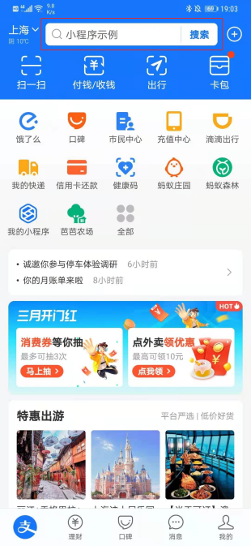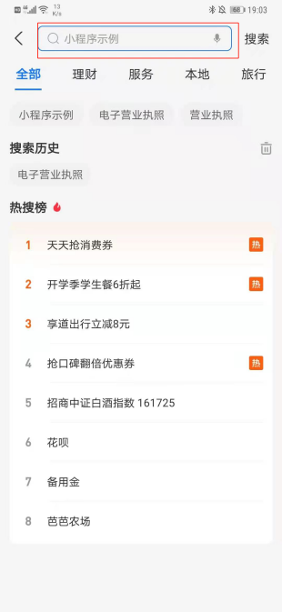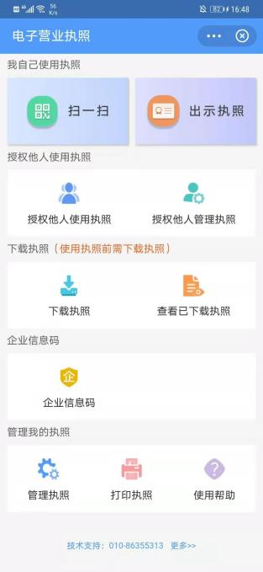

APP安装
电子营业执照APP分为安卓和苹果两个版本，可以通过扫码下载APP，或在应用市场/App Store搜索“电子营业执照”，下载并安装：
苹果手机安装方式有两种：
- 使用相机扫描以下二维码，打开App Store，下载并安装；
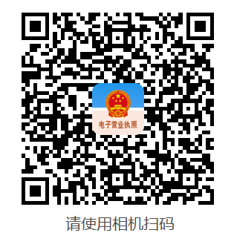
- 在App Store搜索“电子营业执照”，下载并安装；
安卓手机安装方式有三种：
- 使用手机浏览器扫描下方二维码，下载并安装；

- 在手机自带的应用市场中搜索“电子营业执照”，下载并安装
- 在“腾讯应用宝”APP中搜索“电子营业执照”，下载并安装。

电子营业执照功能

下载执照
法定代表人是电子营业执照的默认领取人。手机版电子营业执照的首次领取只能由法定代表人通过手机等移动终端完成。法定代表人领取手机版电子营业执照后，可自行或授权证照管理人员保管、持有、使用电子营业执照。法定代表人或者证照管理人员可授权办事人持电子营业执照办理相关的政务、商务、公共服务等业务。证照管理员和办事人经过授权后可下载电子营业执照并使用。
其下载流程主要分为以下几步：
- 进行实名认证，只有通过实名认证才可以下载执照；如果实名认证不通过，需要到当地的市场监督部门扫码下载电子营业执照。
微信小程序：
输入实名信息，包括姓名、身份证号和手机号，必须与微信支付绑卡用户的信息实名信息保持一致，点击“授权”。
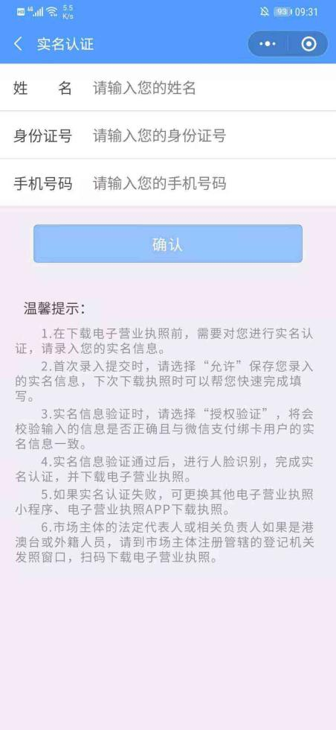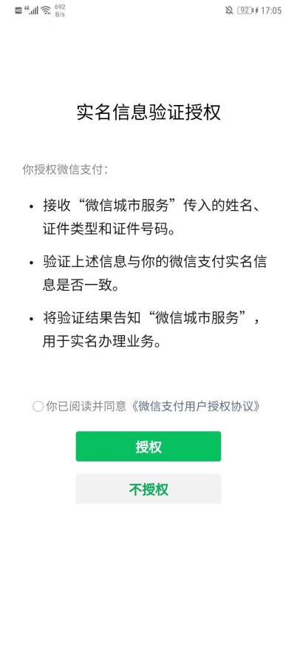
进行人脸识别，完成实名认证。
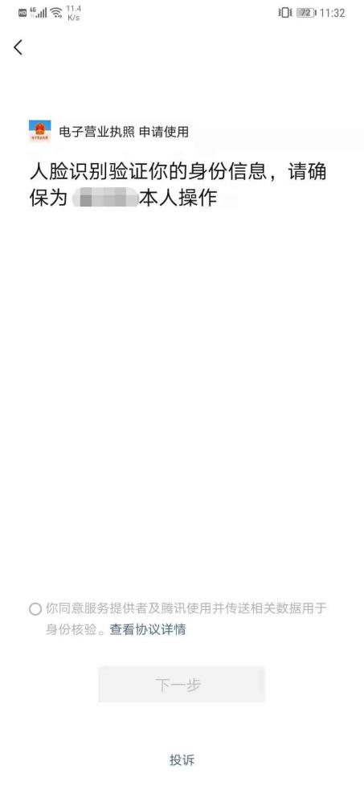
支付宝小程序：
授权获取支付宝账号的实名信息，包括姓名和证件号码，再授权采集人脸信息进行实名认证。
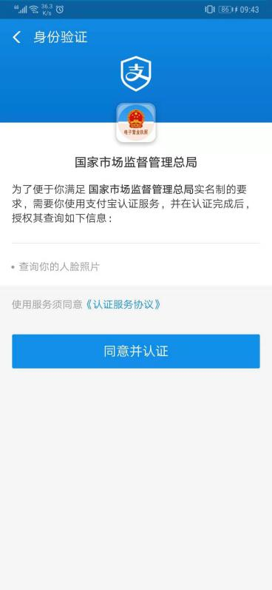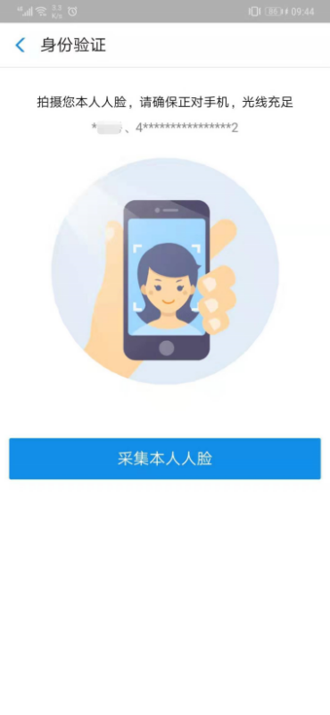
电子营业执照APP：
输入实名信息，包括姓名、身份证号和身份证有效期，必须与身份证上的实名信息保持一致，点击“提交实名信息”，根据引导提示采集人脸信息进行实名认证。
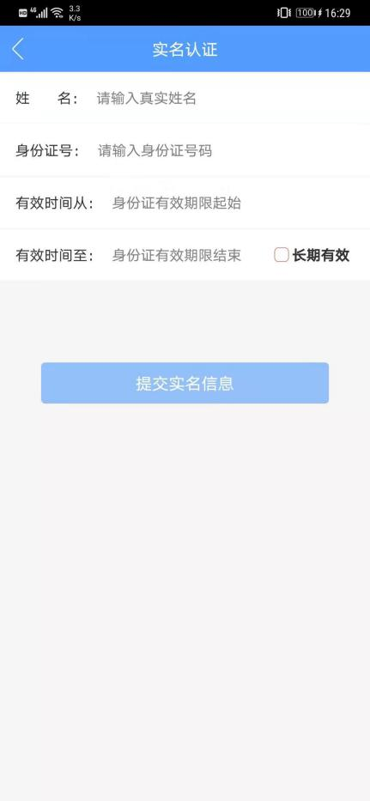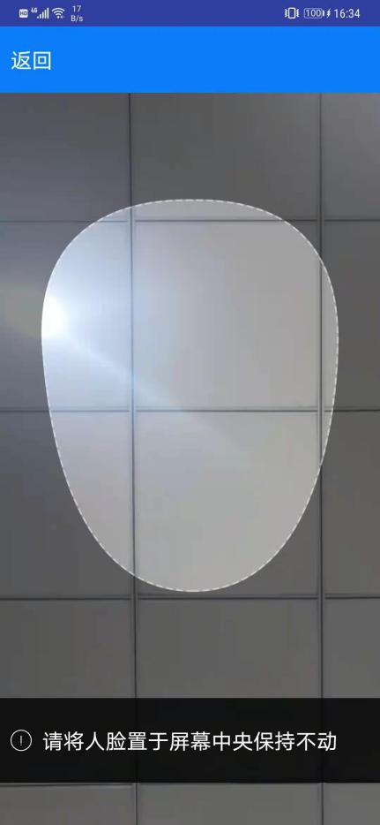
2）通过实名认证后，选择企业所在的登记地，显示该登记地的所有可下载和已下载的执照记录，在“可下载执照记录”中选择企业名称，下载该企业的电子营业执照。
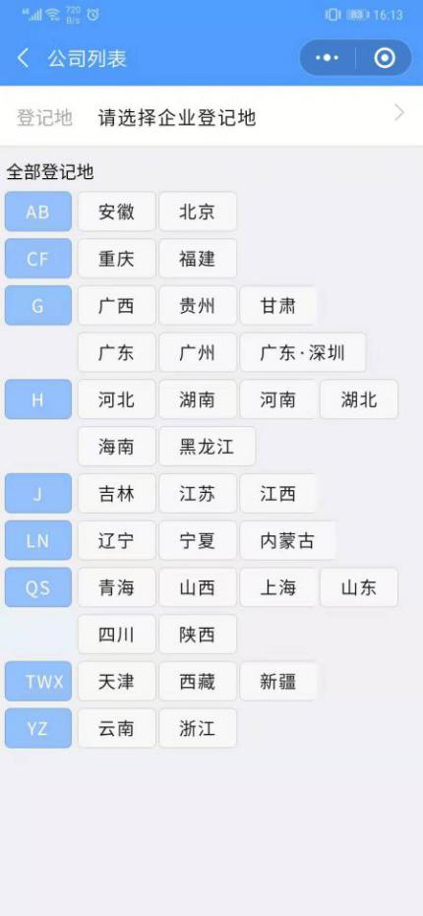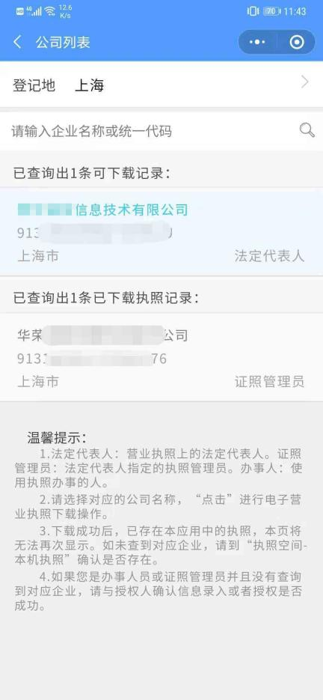
3）下载电子营业执照前，需要阅读并同意《执照下载声明》。如果本APP上修改过密码，下载时需要输入修改后的密码。
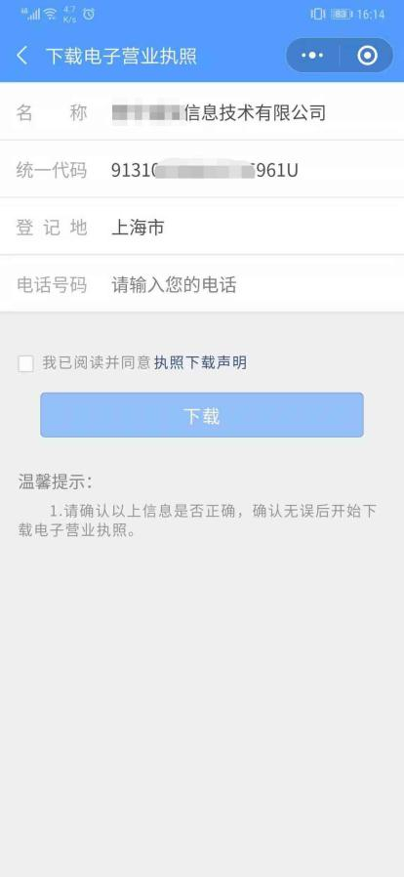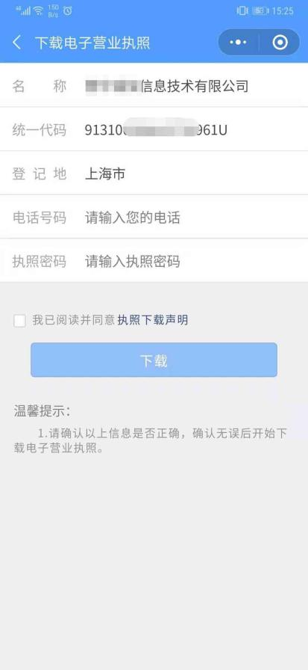

4）执照下载成功后，可以继续下载其他的执照；也可以修改本手机当前APP已经下载的所有执照的密码，或者返回主页进行其他的操作。

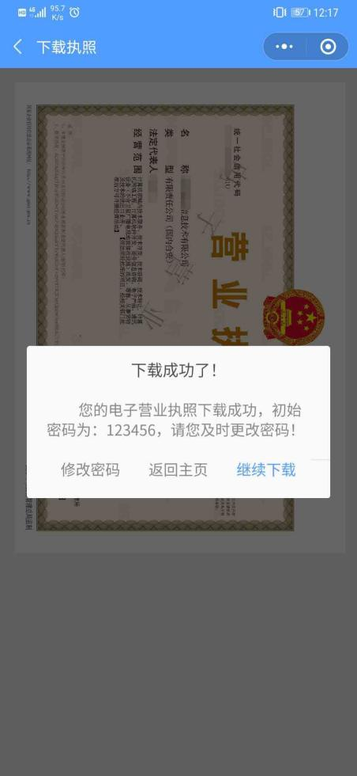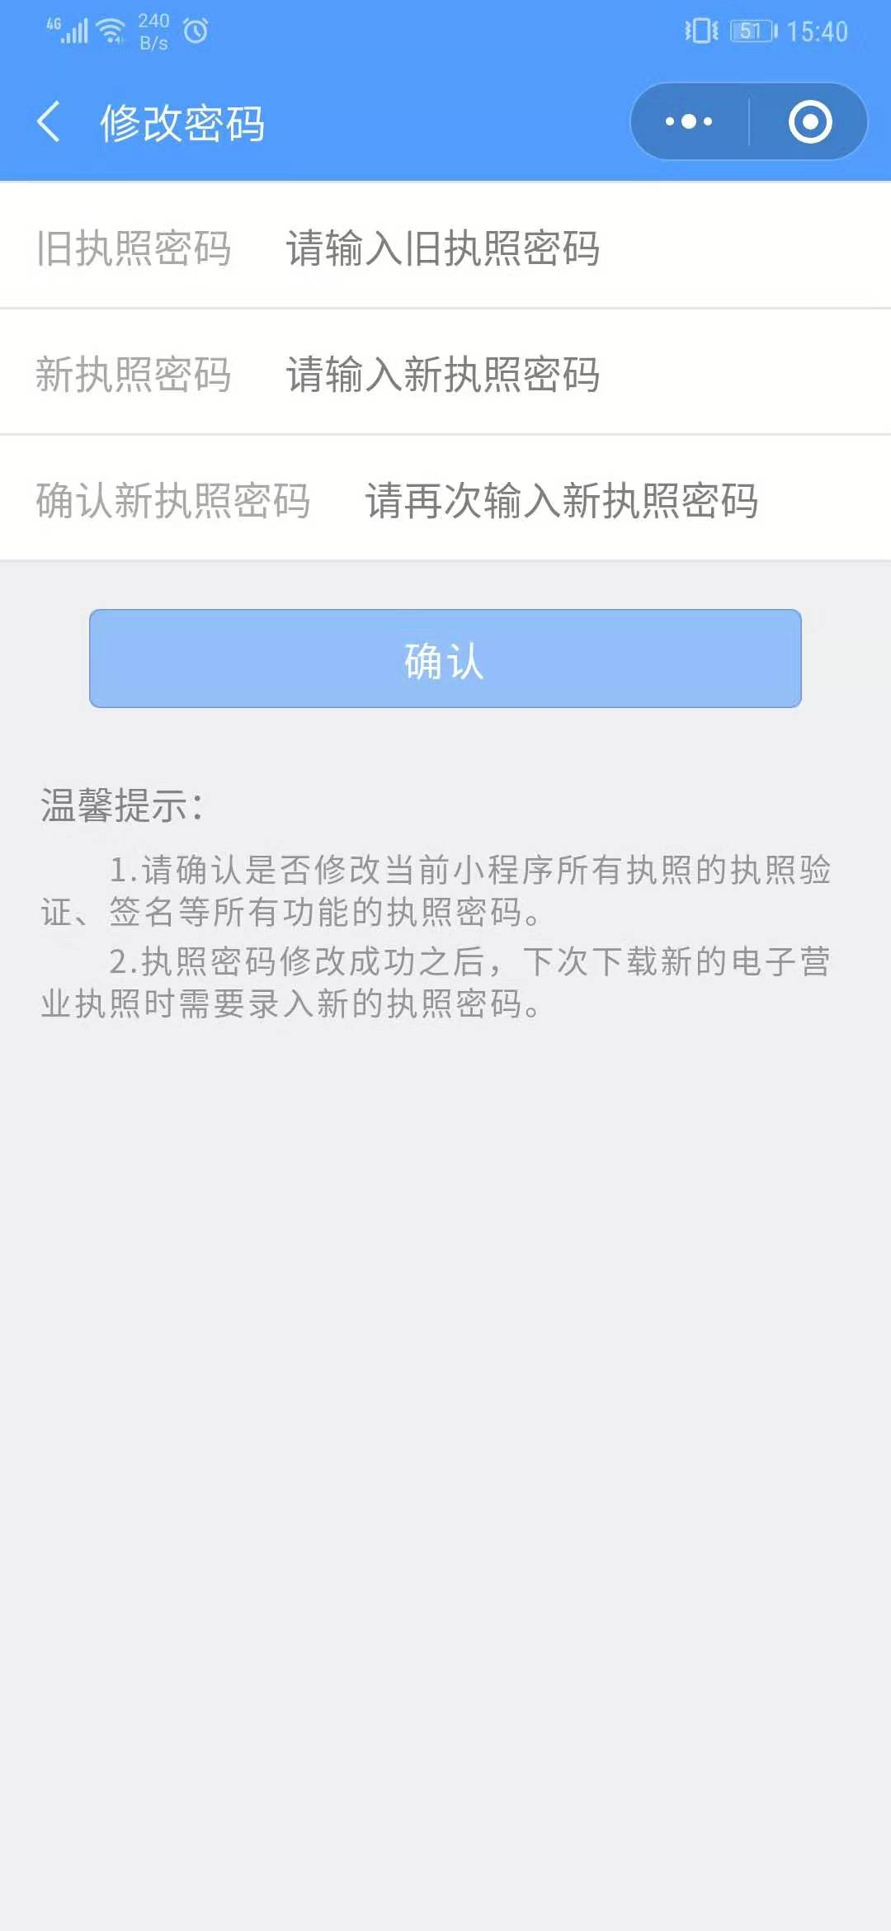

出示执照
通过电子营业执照小程序或APP，市场主体可以实现电子营业执照的出示，电子营业执照真伪性验证等功能。
1）市场主体到市场监管部门（或其他政府部门）办理业务，打开电子营业执照小程序或APP，持照人点击“出示执照”，窗口工作人员用扫码枪扫描出示的条形码、二维码，窗口就会收到市场主体身份真实性的验证结果，包括市场主体的电子营业执照信息。
2）电子营业执照还可以面对面验证，用于证实市场主体的身份。让对方扫码，用户A打开电子营业执照小程序或APP，点击“出示执照”生成条形码、二维码，用户B则用电子营业执照小程序或APP的“扫一扫”扫描条形码、二维码，扫码成功后，用户B电子营业执照小程序或APP上会显示该市场主体的电子营业执照文件（执照样式）。
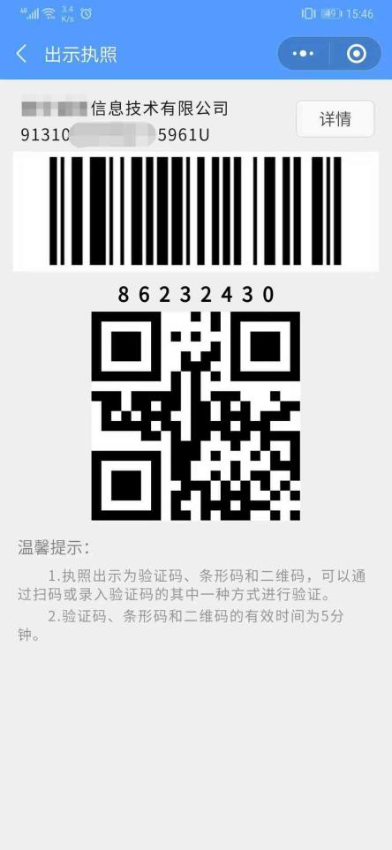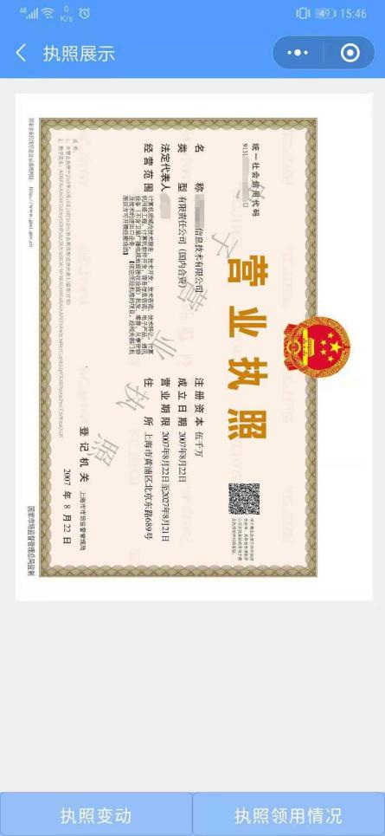

3）如果出示的是办事人申请使用的电子营业执照，扫描二维码后，可以看到该办事人被授权的详细信息，点击“查看执照”查看授权执照的执照样式。
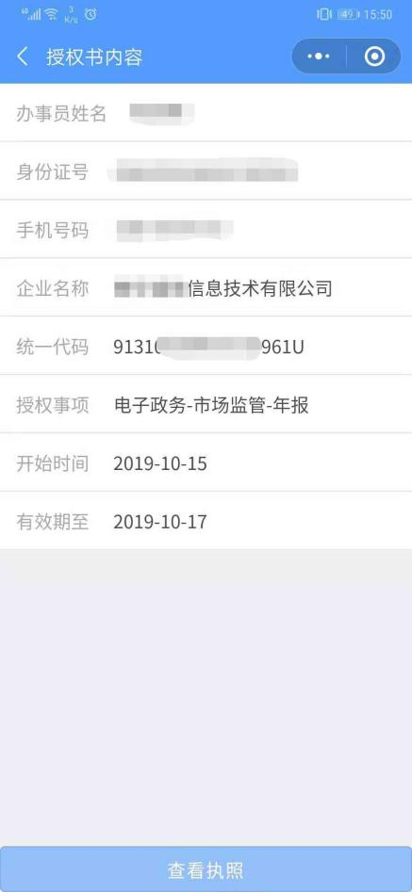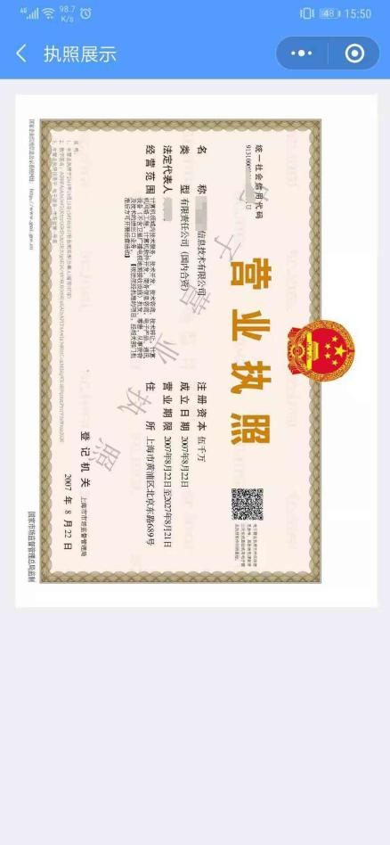
- 条形码、二维码、验证码的有效时间是5分钟。

企业身份码
企业身份码是通过电子营业执照系统生成的，标识企业身份的二维码。可以在电子营业执照移动端软件展示、保存、打印。只需手机扫一扫即可以获取到企业电子营业执照信息。

获取企业身份码
- 企业法人或执照管理员打开电子营业执照小程序，点开首页中的「企业身份码」标识。在执照列表中选择出示企业身份码的企业，输入执照密码，验证通过后，显示企业身份码，企业身份码为静态码。
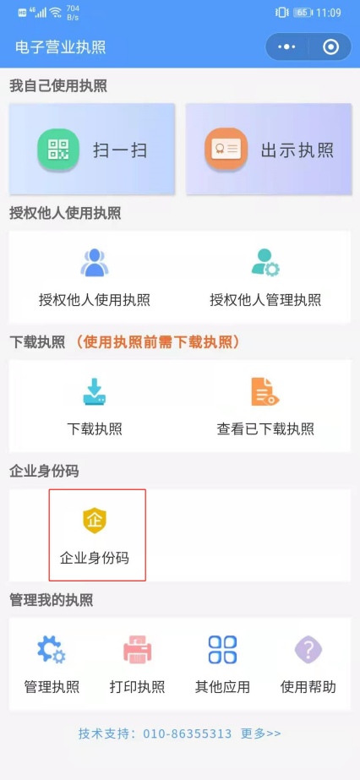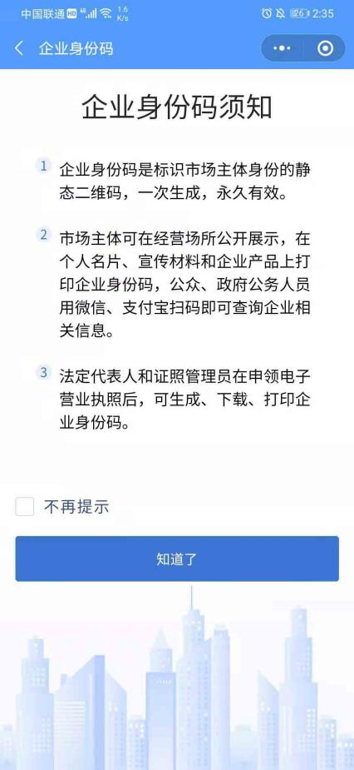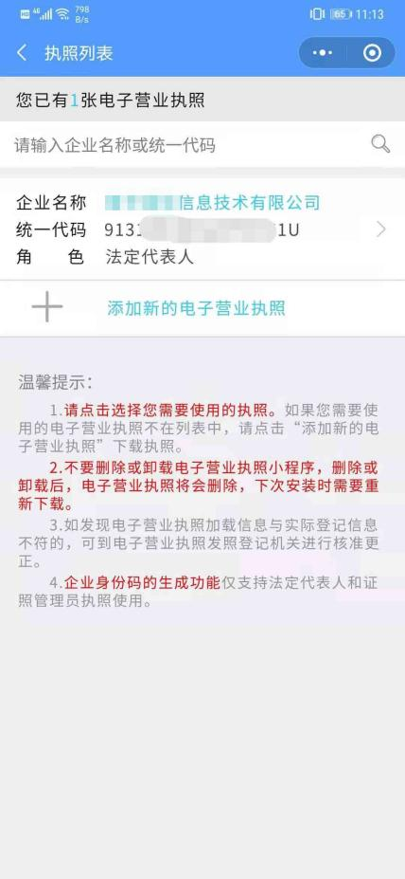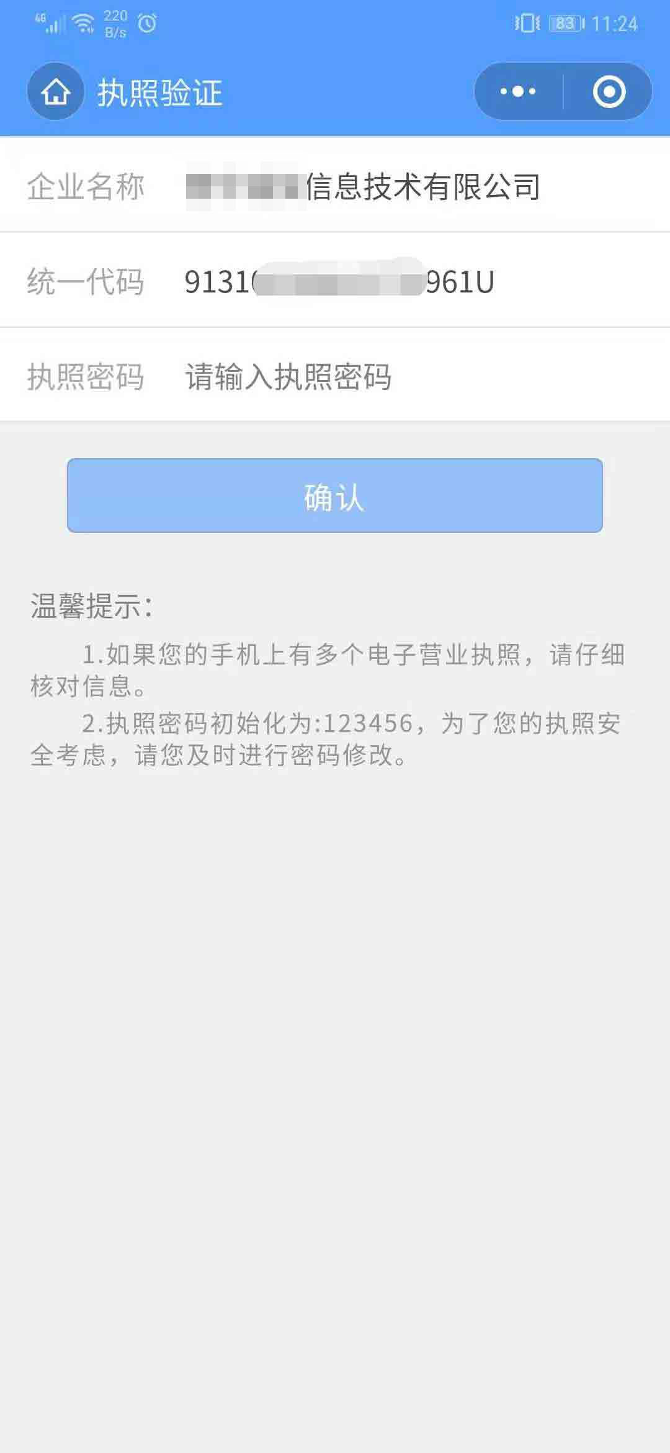
- 点击「换个样式」，可以更改企业身份码的样式，有多种样式供用户选择使用。
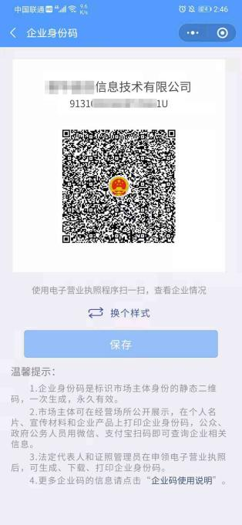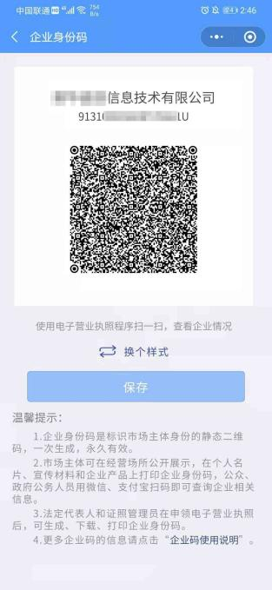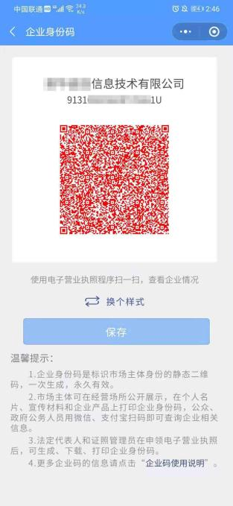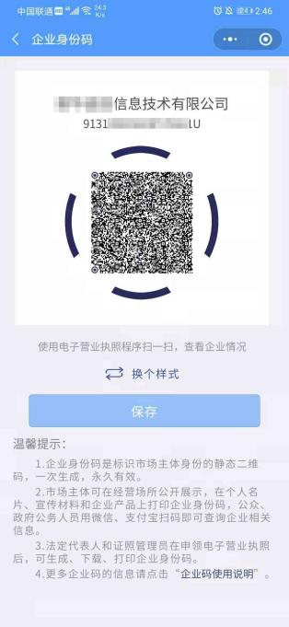

- 点击保存图片，可将企业码保存至本地相册，便于在经营场所张贴使用。


扫码验证企业信息
线下使用电子营业执照小程序扫描企业出示的企业身份码，可以实时获取最新的企业照面信息、企业状态、制码人员和制码时间。
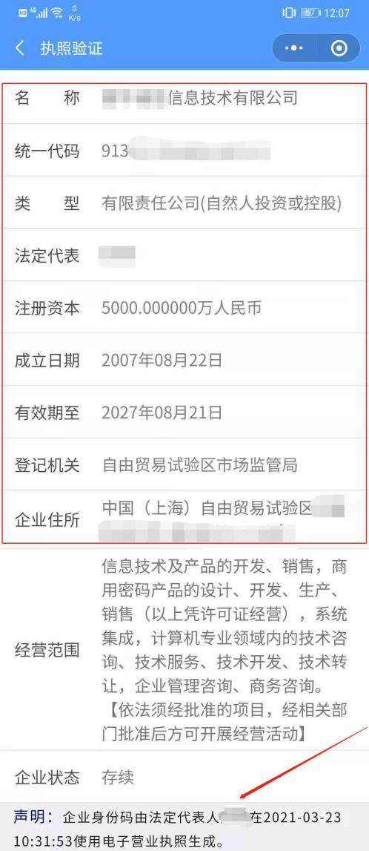

打印企业身份码
- 在电子营业执照服务专区平台，选择「打印企业身份码」，可以看到打印企业身份码的专业二维码。
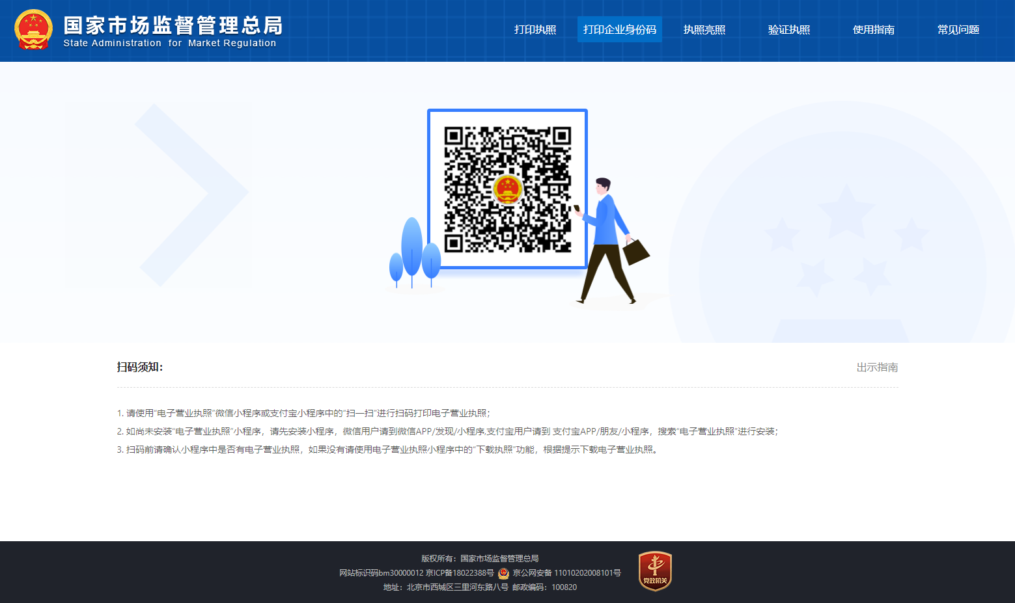
- 使用电子营业执照小程序扫码进行打印，扫码后选择打印的企业执照并输入密码，授权打印。
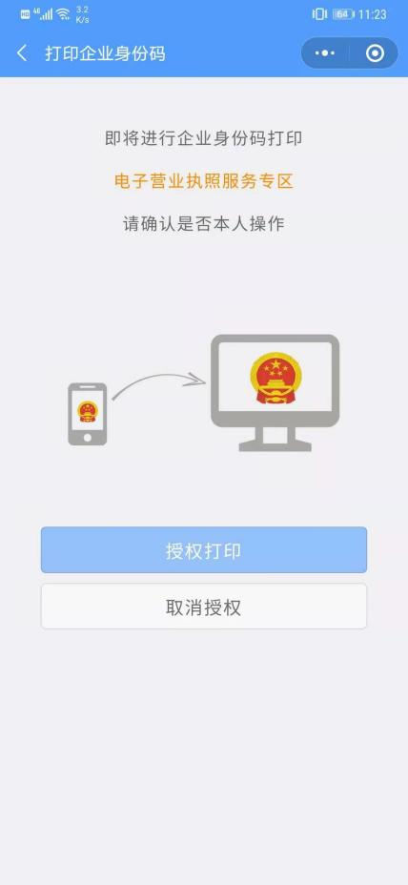

- 显示该企业的企业身份码，可下载打印使用。
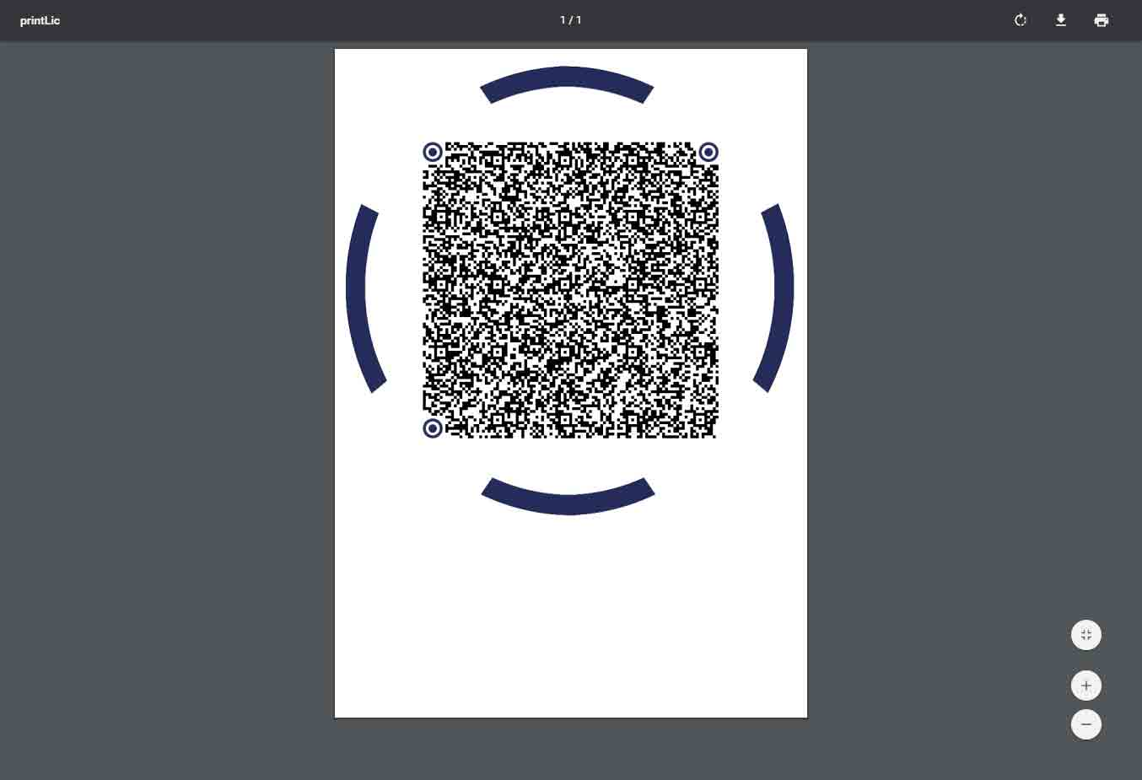

查看执照
1）点击“查看已下载执照”，选择需要查看的电子营业执照，验证通过后，可以查看到电子营业执照文件。
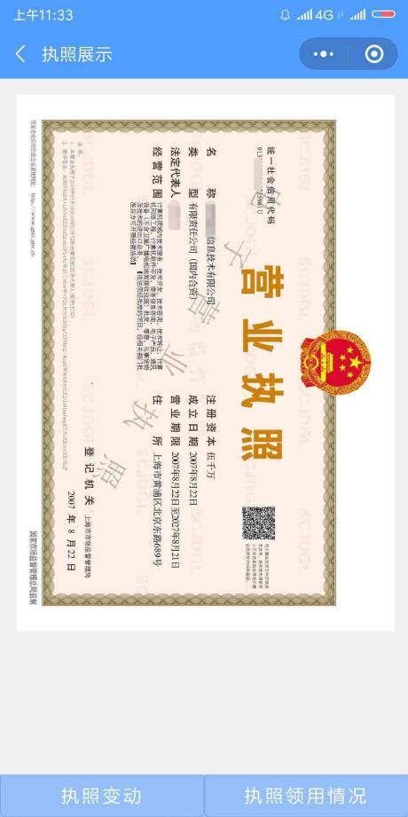
2）在“执照变动”中，可以查看到本执照在当前电子营业执照软件的企业法人信息变更、执照更新、被上级收回、更换手机、执照删除等执照变动记录。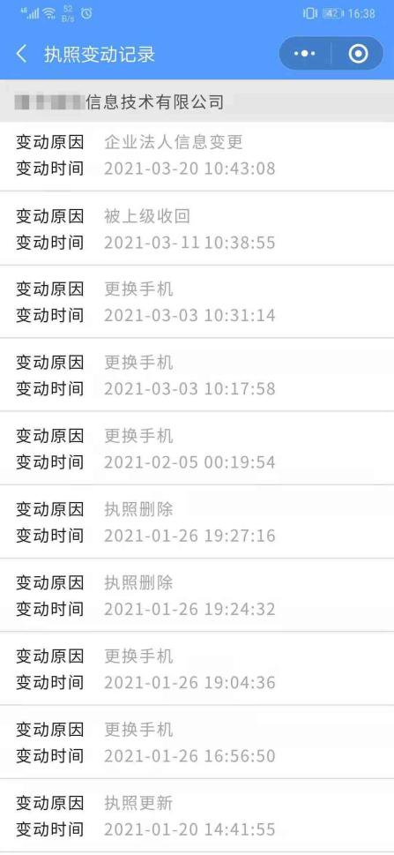
3）在“执照领用情况”中，您可以查看到本市场主体已领用的所有电子营业执照记录。
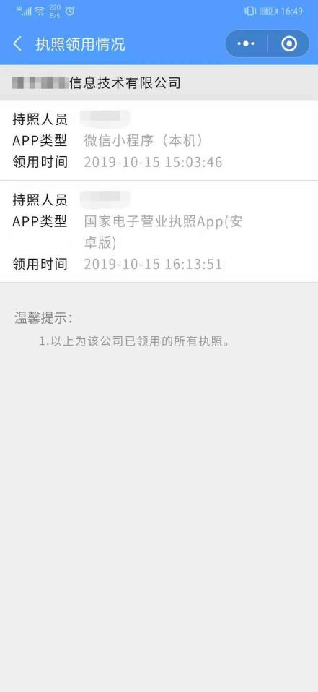

扫一扫
整个业务流程中用到“扫一扫”的功能主要有：扫码登录，协同签名，扫码签名，出示验证电子营业执照，打印电子营业执照，等5个功能。

扫码登录
1）用电子营业执照小程序或APP的“扫一扫”扫描应用系统中的登录二维码，比如全国市场监管动产抵押登记业务系统的电子营业执照登录二维码。
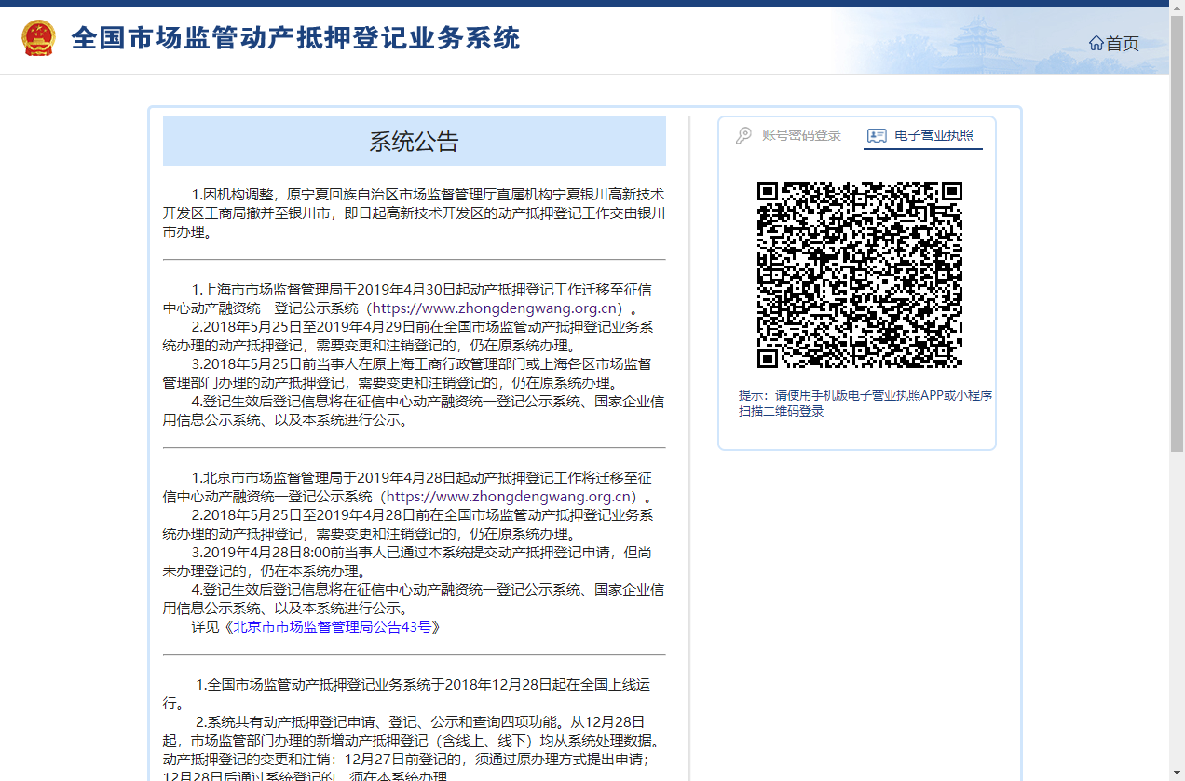

2）选择电子营业执照进行验证，验证通过后，点击“确认登录”，即可在电脑端登录该企业。
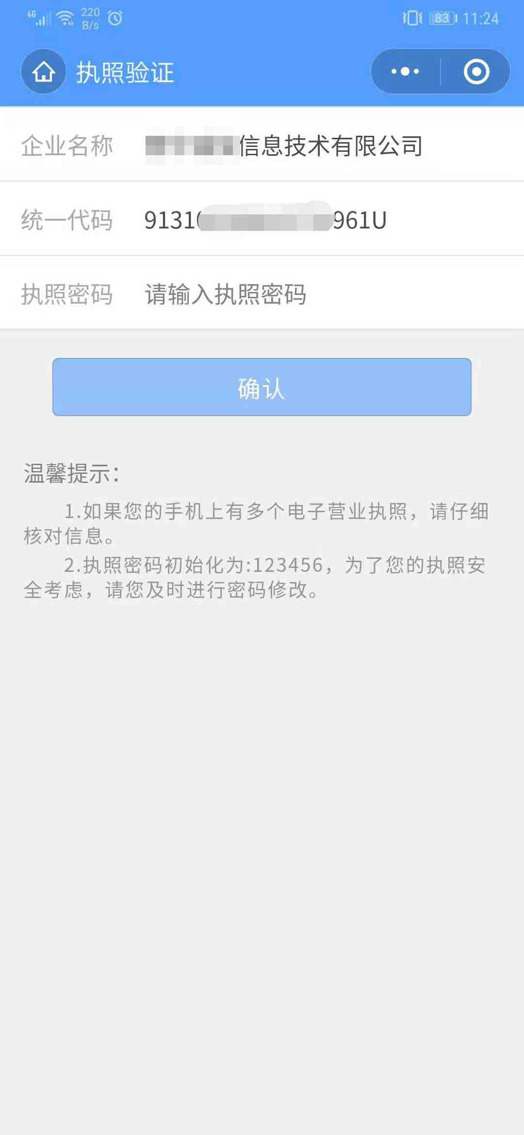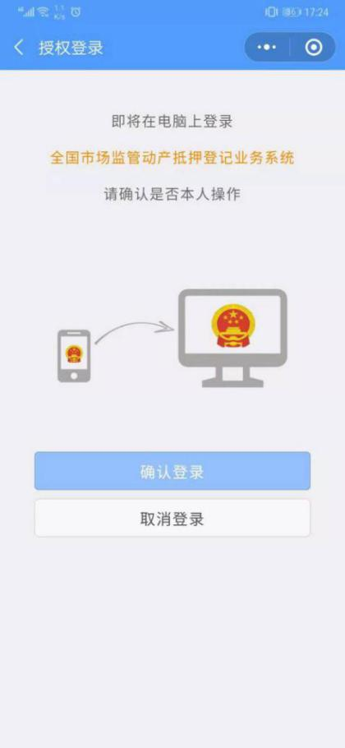

3）电脑端登录成功后，可以看到页面提示或跳转。
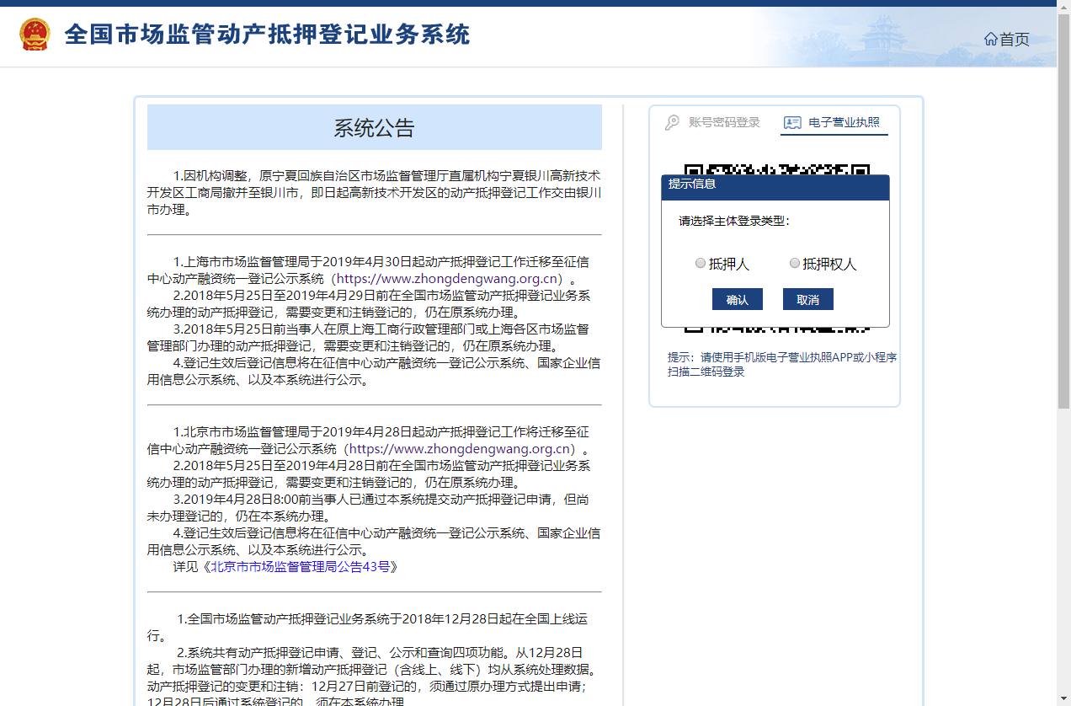

协同签名
- 用电子营业执照小程序或APP的“扫一扫”扫描应用系统中的登录二维码，比如江苏省全程电子化登记电子签名系统的电子营业执照登录二维码。
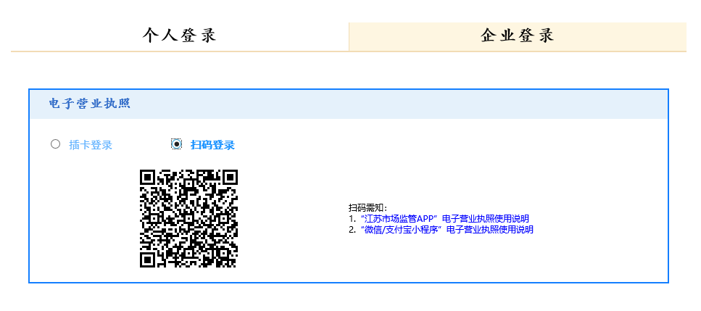
- 选择电子营业执照进行验证，验证成功后，点击“确认登录”，即可在电脑端登录该企业。
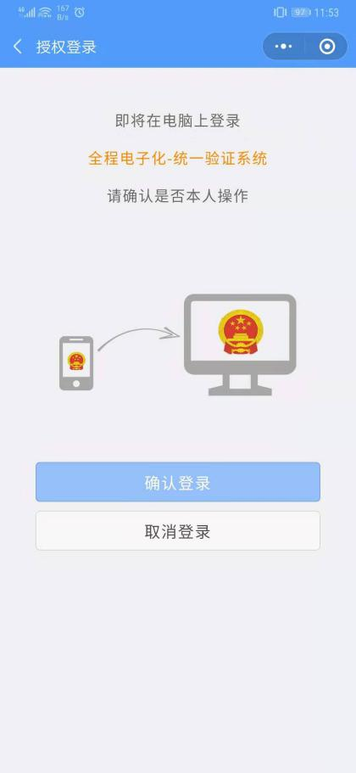

- 电脑端登录成功后，点击“电子签名”按钮，将签名数据发送到移动端。
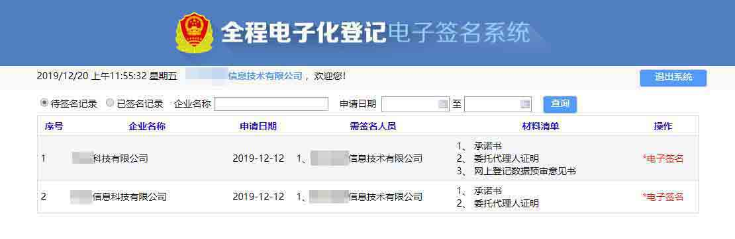
- 电子营业执照小程序或APP接收到签名数据后，输入执照密码，进行电子签名。
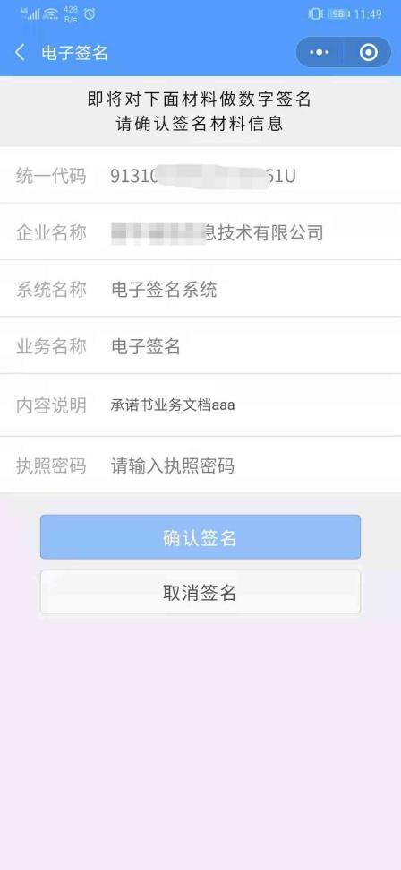

扫码签名
- 用电子营业执照小程序或APP的“扫一扫”扫描应用系统出示的签名二维码，比如全程电子化电子签名系统的电子营业执照签名二维码。
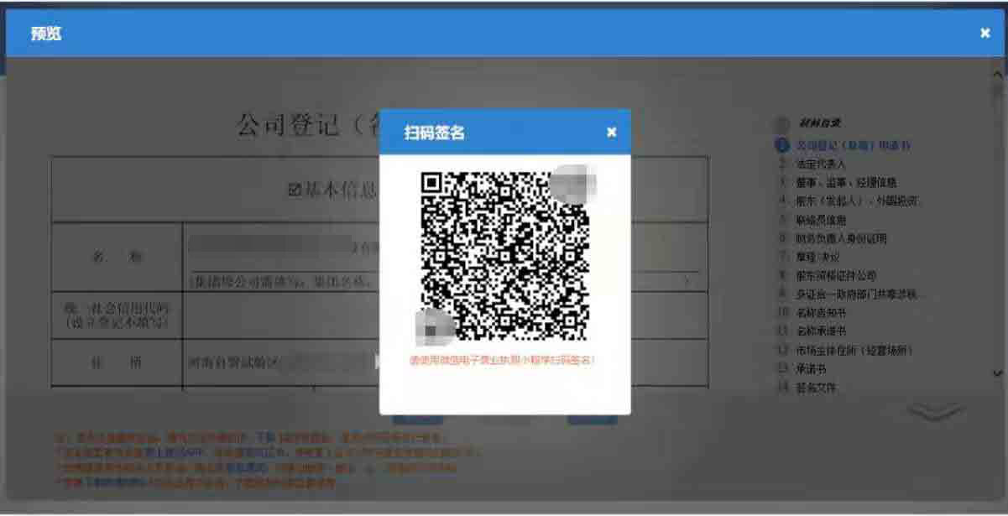
- 选择需要做签名的电子营业执照进行验证，验证通过后，确认签名材料无误，点击“确认签名”完成电子签名。
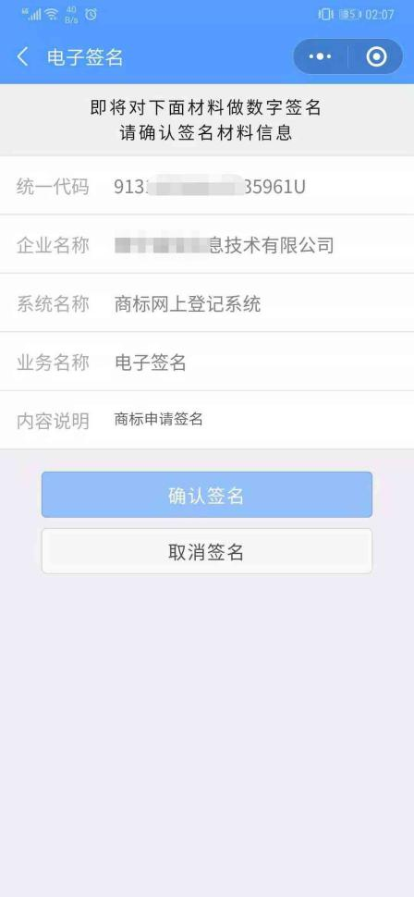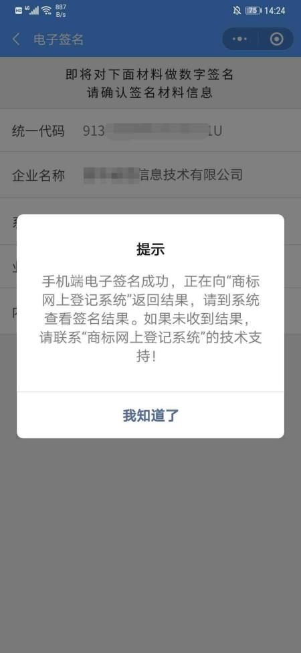

出示验证执照
对于通过电子营业执照小程序或APP出示的电子营业执照，社会公众同样可以通过小程序或APP的“扫一扫”功能，扫描对方手机的电子营业执照二维码或条形码，小程序或APP将连接至市场监督管理总局的电子营业执照验证系统，验证对方手机上的电子营业执照真伪。若出示电子营业执照一方为该企业的办事人员，小程序或APP还将同时反馈该办事人员的身份信息、被授权办理事项内容和被授权使用电子营业执照时间，供接收方查阅比对。
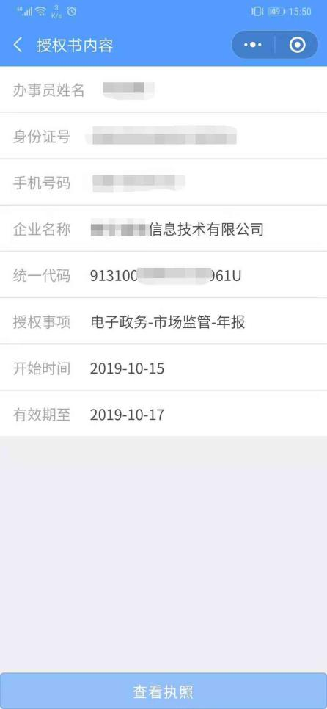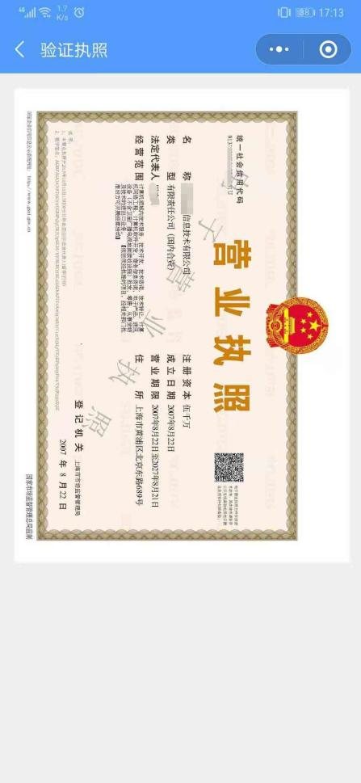

打印执照
1）在电脑浏览器上输入https://zzapp.gsxt.gov.cn，选择“打印执照”，用本APP扫描电脑端出示的打印电子营业执照的二维码。
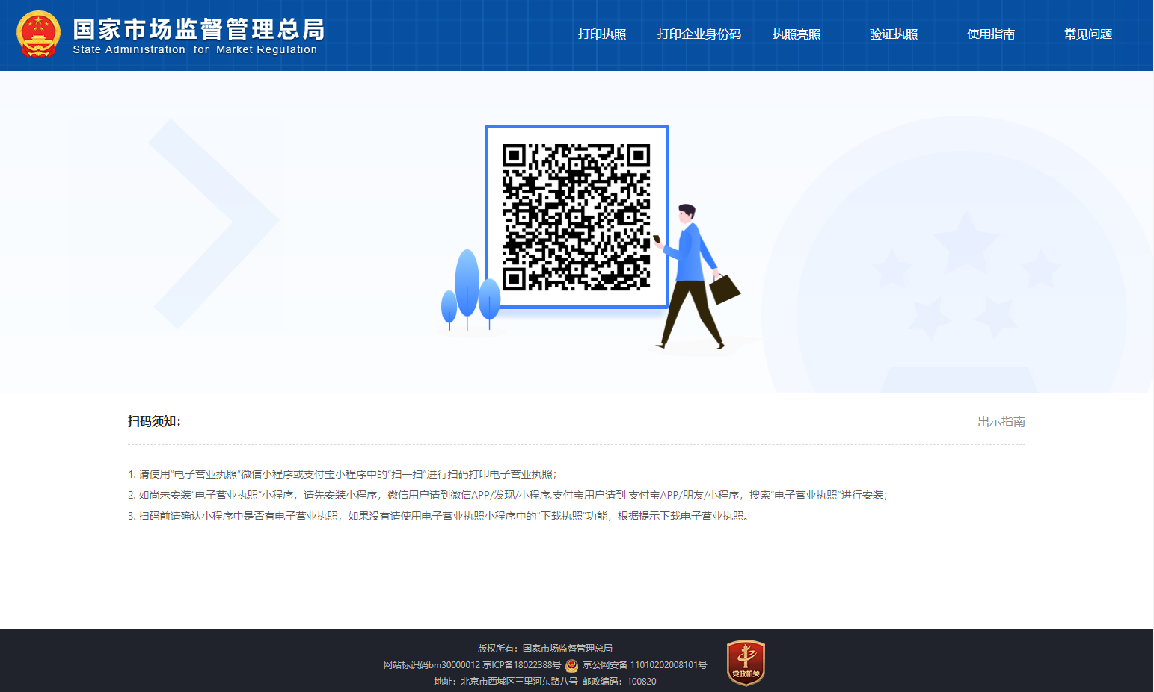
2）在APP上选择要需要打印的电子营业执照并进行验证。
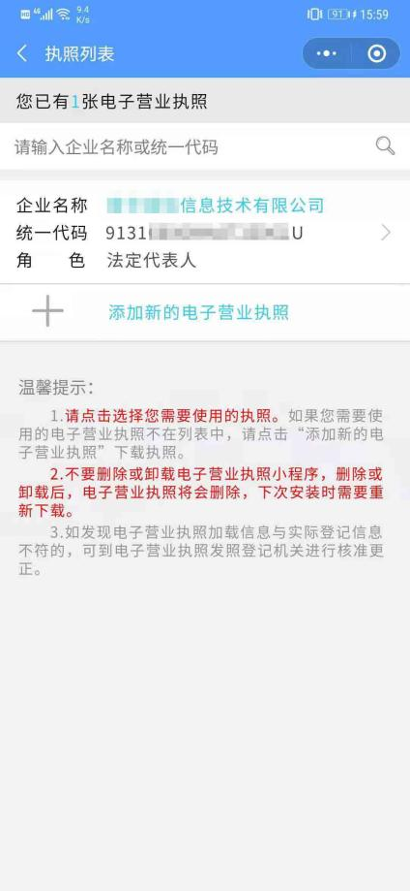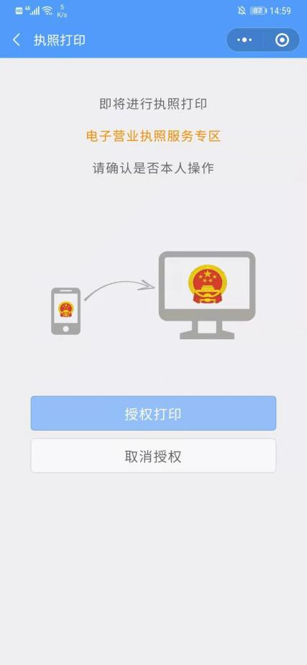

3）验证成功后，在电脑端将显示电子电子营业执照，可以保存后打印或者直接打印。
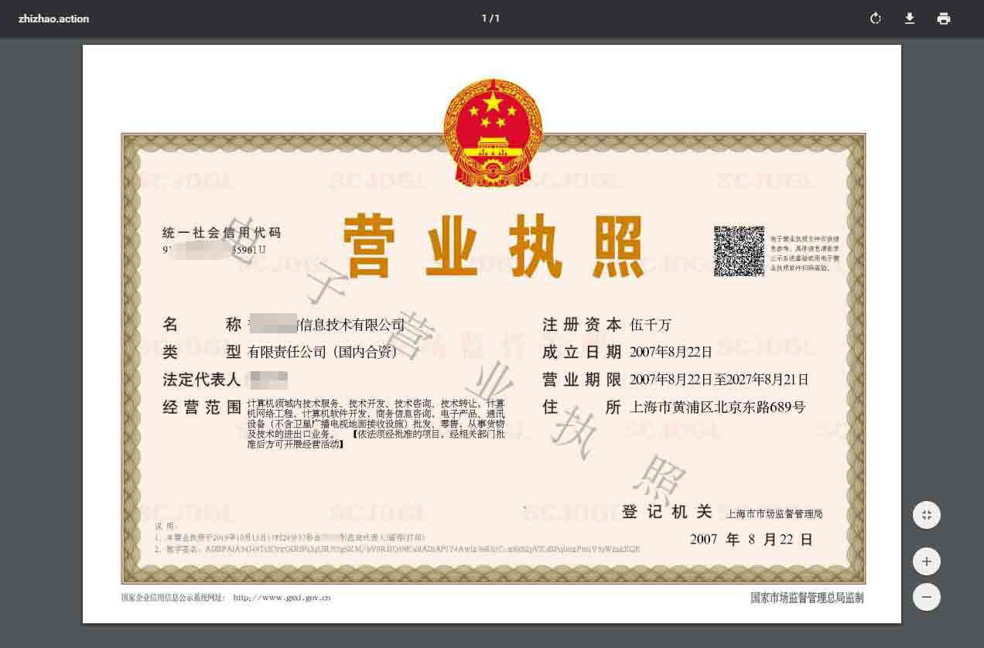

管理执照
管理执照中主要可以查看到与本手机当前APP已经下载了的执照有关的一些内容和操作，主要有：本机执照，密码管理，删除执照、下载记录、授权记录、使用记录等。

本机执照
本手机当前APP已下载的所有电子营业执照。点击“企业名称”可以查看该执照的详细信息。
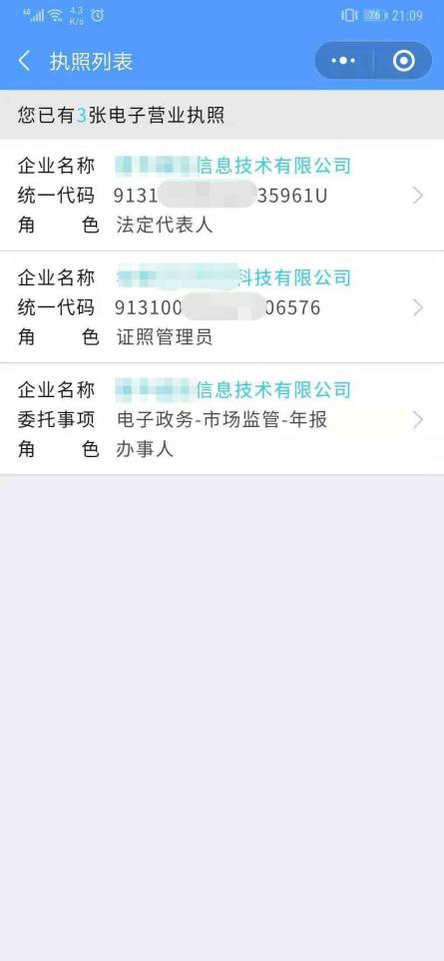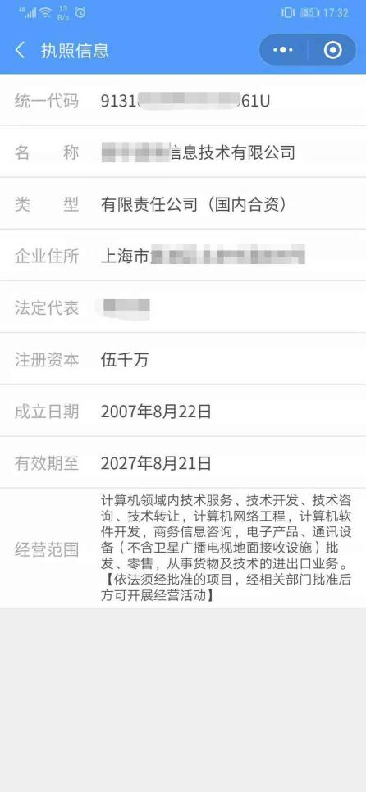

密码管理
1）修改密码
修改的是本手机当前APP已经下载的所有的执照的密码。分别输入旧密码和新密码，点击“确定”即可修改成功。密码修改成功后，下载新的执照时需要录入修改后的密码。

2）找回密码
在“密码管理-找回密码”中，可以重置执照密码，重置的是本手机当前APP已经下载的所有的执照的密码。在重置密码前，需要先做实名认证，确认当前手机的执照持有人与操作人员是一致的，才可重置密码。密码重置成功后，下载新的执照时需要录入重置后的密码。
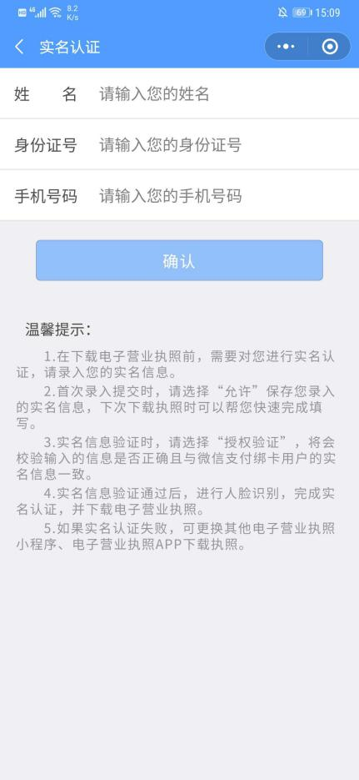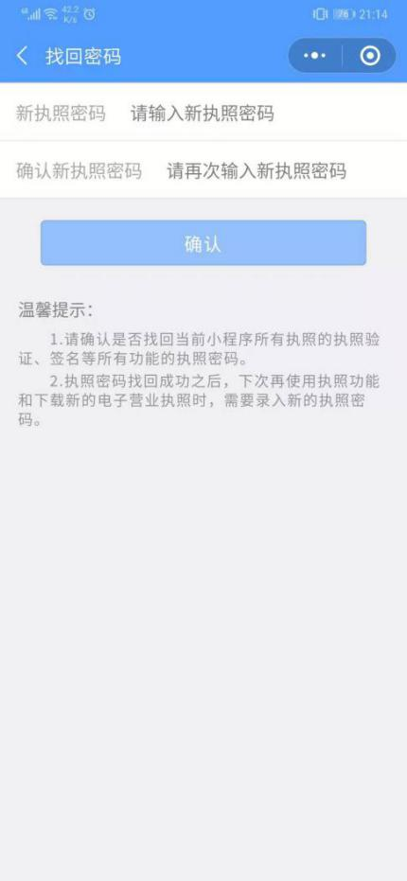

删除执照
选择需要删除的执照，并进行验证，验证成功后即可删除，该执照删除后，可再次实名认证后下载。
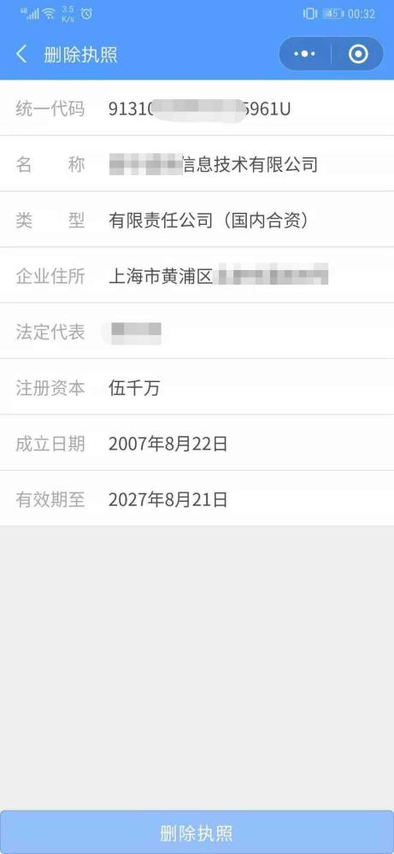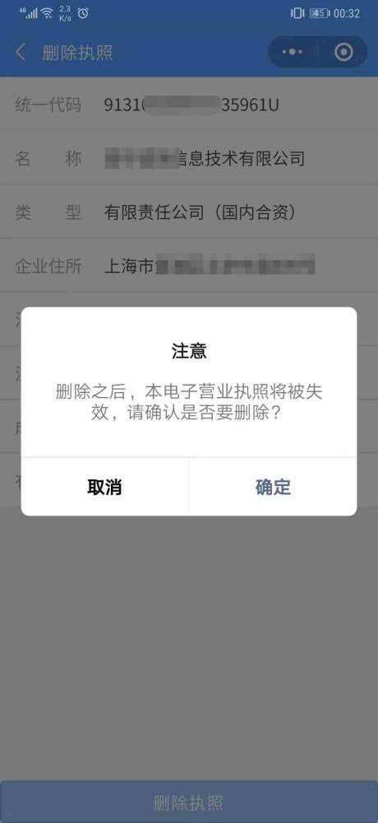

下载记录
法定代表人和证照管理员可以查询本企业所有的电子营业执照下载记录。选择需要查询的执照，并进行验证，验证成功后即可查询最近一年所有的电子营业执照下载记录，包括：法人下载执照、法人更新执照、法人删除执照、管理员下载执照、管理员更新执照、管理员删除执照、办事员下载授权书、办事员更新授权书、办事员删除授权书。
一次性最多显示10条查询记录，下滑加载更多。
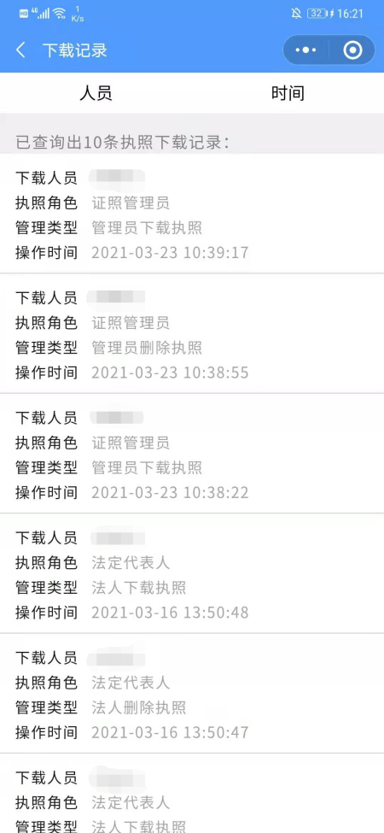

- 输入执照下载人员姓名，查询当前人员的所有下载记录。
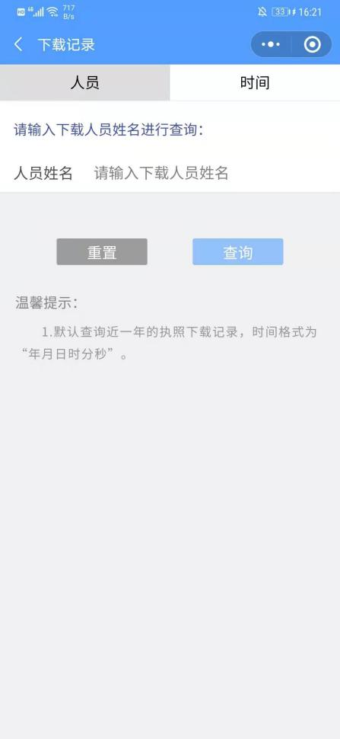
- 选择执照下载时间段，时间格式为“年月日时分秒”，查询该时间段本企业所有人员下载记录。
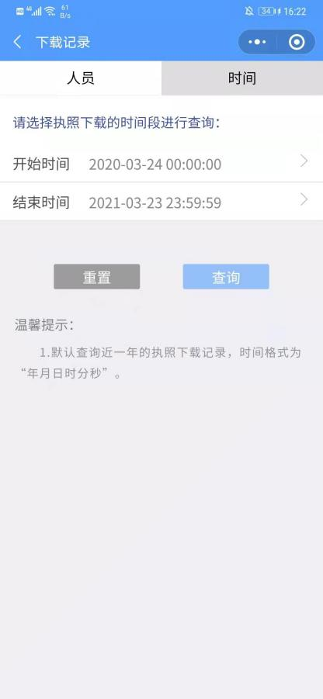

授权记录
法定代表人和证照管理员可以查询本企业所有的电子营业执照授权记录。选择需要查询的执照，并进行验证，验证成功后即可查询最近一年所有的电子营业执照授权记录，包括：增加管理员、更新管理员、删除管理员增加办事员、更新办事员、删除办事员、增加办事员授权、删除办事员授权。
一次性最多显示10条查询记录，下滑加载更多。
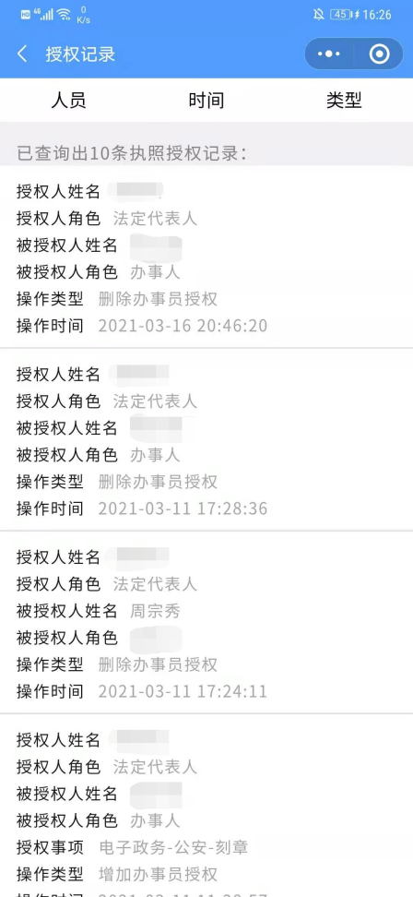

- 选择人员类型：授权人、被授权人，并输入人员姓名，查询当前人员的所有授权记录。
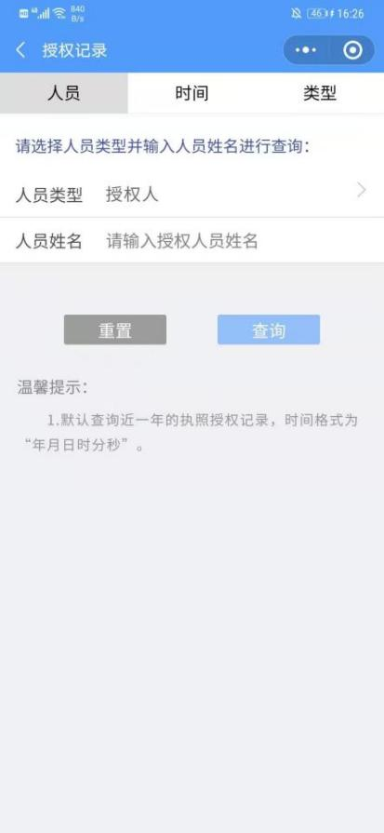
- 选择执照授权时间段，时间格式为“年月日时分秒”，查询该时间段本企业所有人员授权记录。
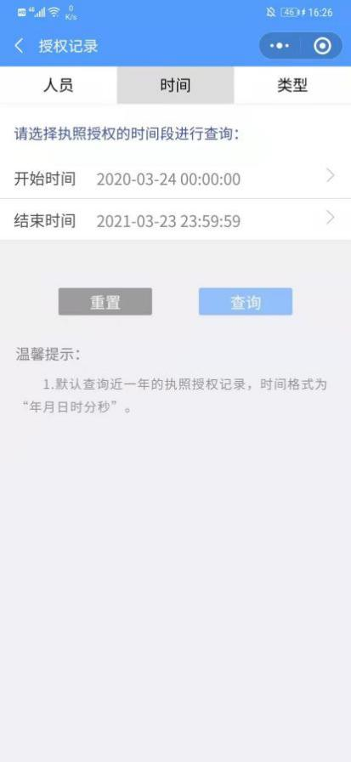

- 选择执照授权操作类型，包括：增加管理员、更新管理员、删除管理员、增加办事员、更新办事员、删除办事员、增加办事员授权、删除办事员授权，查询当前操作类型对应的所有执照授权记录。
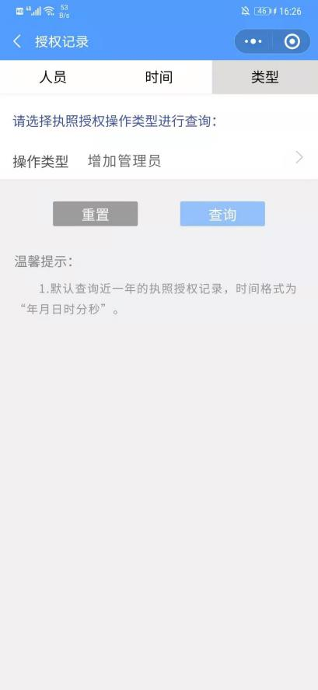

使用记录
法定代表人和证照管理员可以查询本企业所有的电子营业执照使用记录。选择需要查询的执照，并进行验证，验证成功后即可查询最近30天所有的电子营业执照使用记录，包括：扫码登录、电子签名、扫码出示、手机扫码执照、业务扫码执照、出示执照、扫码打印。
一次性最多显示10条查询记录，下滑加载更多。
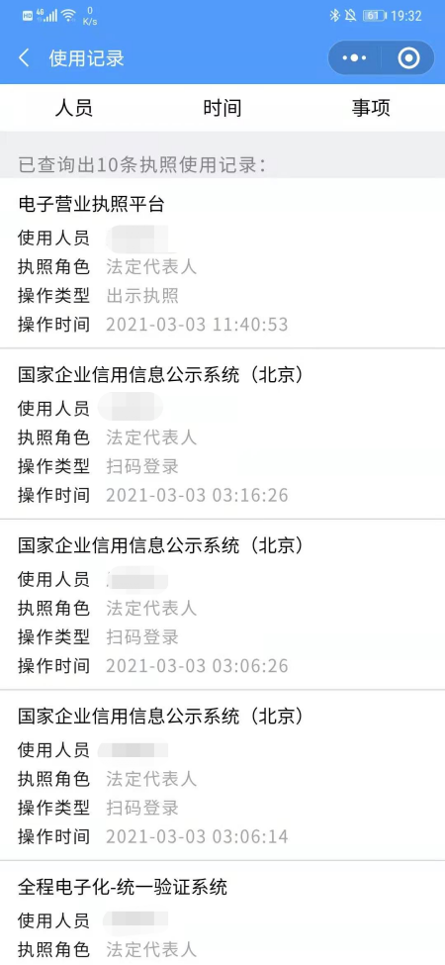

- 输入执照使用人员姓名，查询当前人员的所有办事记录。
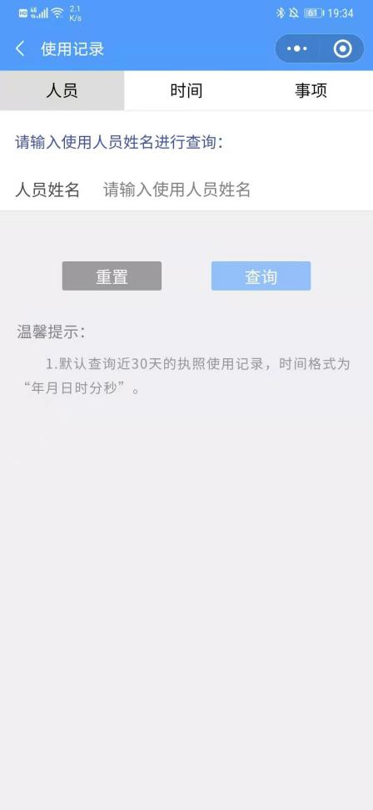
- 选择执照使用时间段，时间格式为“年月日时分秒”，查询该时间段本企业所有人员办事记录。
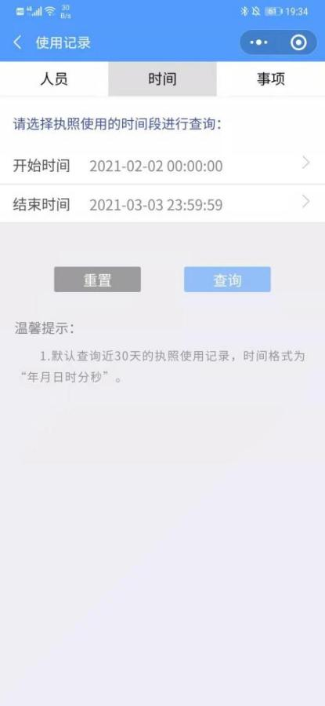
- 选择一个或多个执照授权事项，查询当前授权事项对应执照的所有执照使用记录。
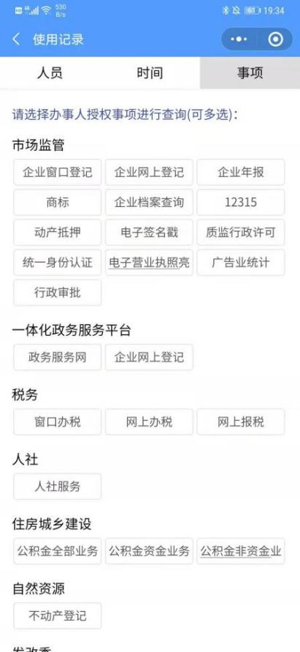

授权他人管理执照
法定代表人领取手机版电子营业执照后，可自行或授权证照管理员对该电子营业执照进行日常的管理和使用。一个市场主体最多可以添加五名证照管理员。
证照管理员：被法定代表人授权保管、持有、使用电子营业执照的人员。

添加证照管理员
法定代表人录入证照管理员的相关信息。信息保存成功后，该证照管理员可以去下载执照并使用。如果该公司已有五个证照管理员，则不允许添加。如果想要添加新的证照管理员，需要删除已添加的证照管理员。
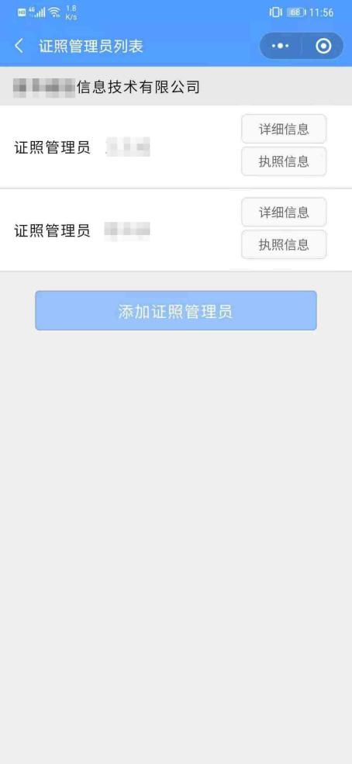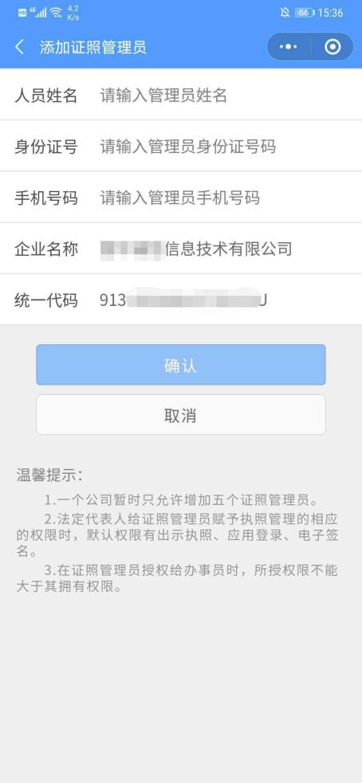

删除证照管理员
如果证照管理员身份信息有误，则删除该证照管理员后重新添加授权。
点击证照管理员详细信息页面的“删除管理员”，即可删除成功。证照管理员删除成功后，其已经下载的电子营业执照都会自动失效，证照管理员不能再下载电子营业执照。该管理员已授权的办事人和授权执照不受影响，还能正常下载和使用。
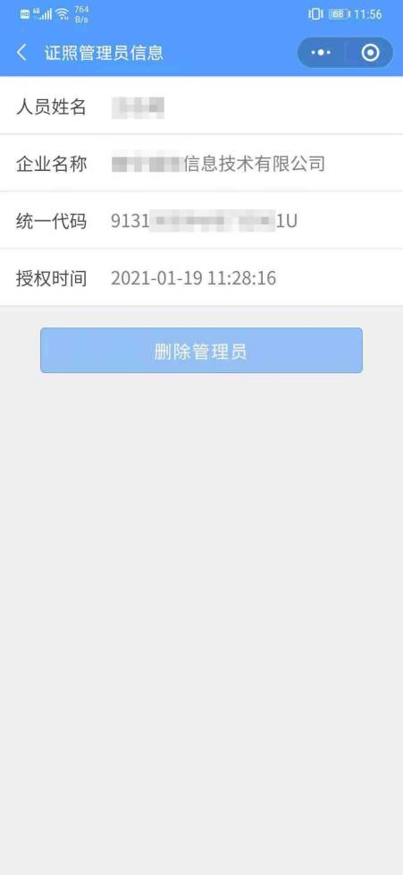

执照信息
点击证照管理员列表的“执照信息”，可以查看到该证照管理员已领用的所有执照记录，点击列表中的记录，查看领用详情。
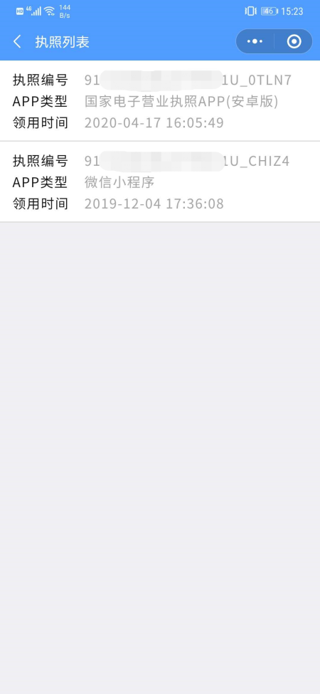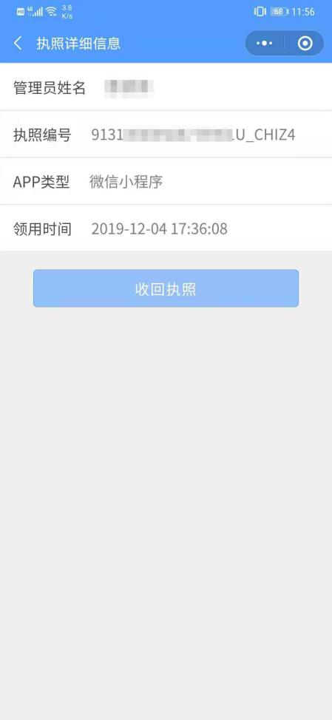

授权他人使用执照
办事人：被法定代表人或的证照管理人员授权持电子营业执照办理相关的政务、商务、公共服务等业务的人员。

添加授权信息
法定代表人或证照管理员录入授权信息并选择被授权的办事人（如果该办事人不在列表中，或者企业没有办事人，则需要添加），授权信息保存成功后，办事人可以去下载相应的执照，还未生效的授权执照可以下载，但不可使用。
- 全业务授权
法定代表人或证照管理员选择办事人后，仅指定授权开始时间和结束时间，选择授权方式为“全业务授权”，对应授权事项是“全部事项”，即不指定具体的业务或事项。办事人领取“全业务授权”的执照后，可以在执照有效期内办理任何业务，即办事人与上级授权人员权限相同。
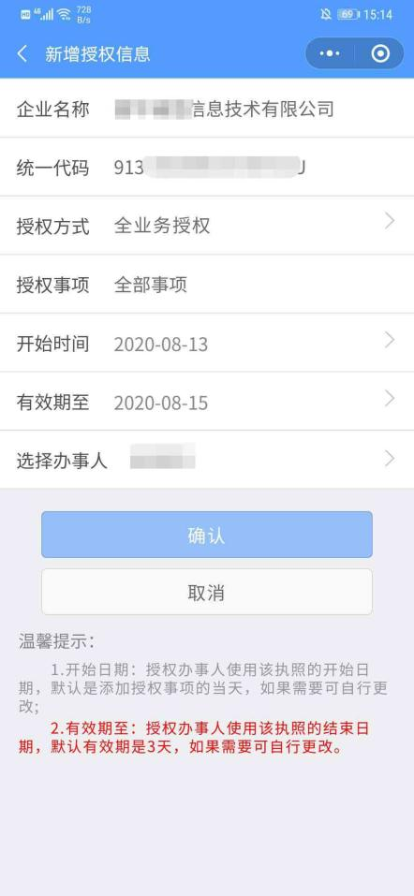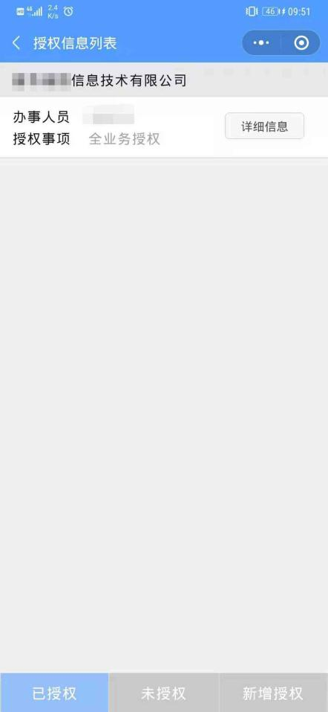

- 精准授权
法定代表人或证照管理员选择办事人后，指定授权开始时间和结束时间，选择授权方式为“精准授权”，并指定相应的授权事项。办事人领取该执照后，可以在执照有效期内办理与该授权事项相关的各项业务。
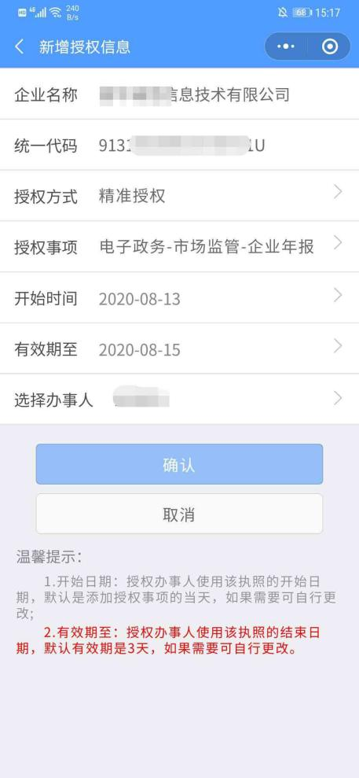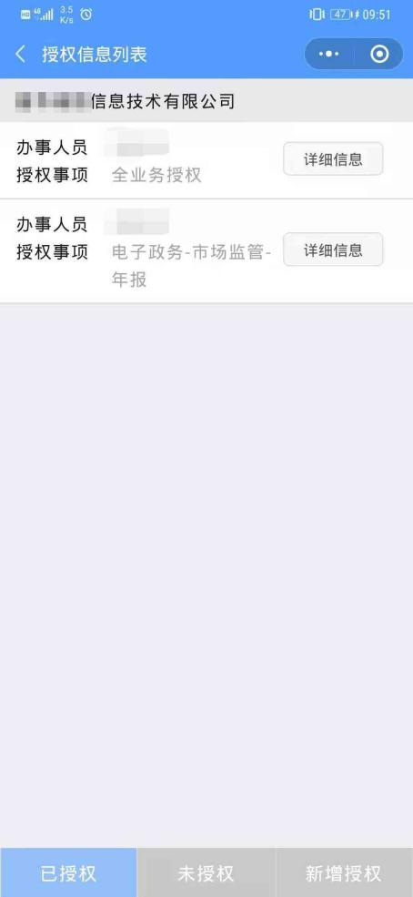

取消授权
在授权信息列表点击某一授权事项是“详细信息”可以查看该授权事项的详细信息，也可进行取消授权操作。授权被取消后办事人下载的该执照将被失效。
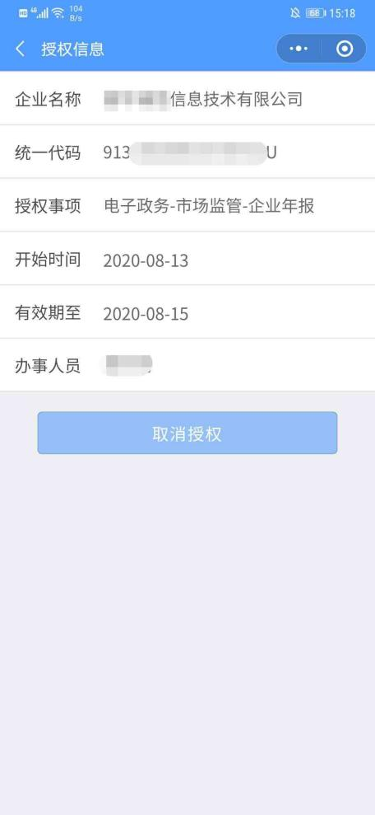

添加办事人
法定代表人或证照管理员录入办事人的相关信息。
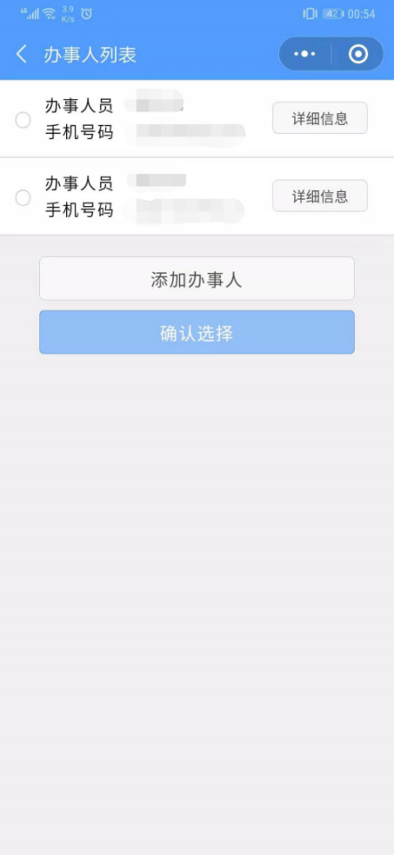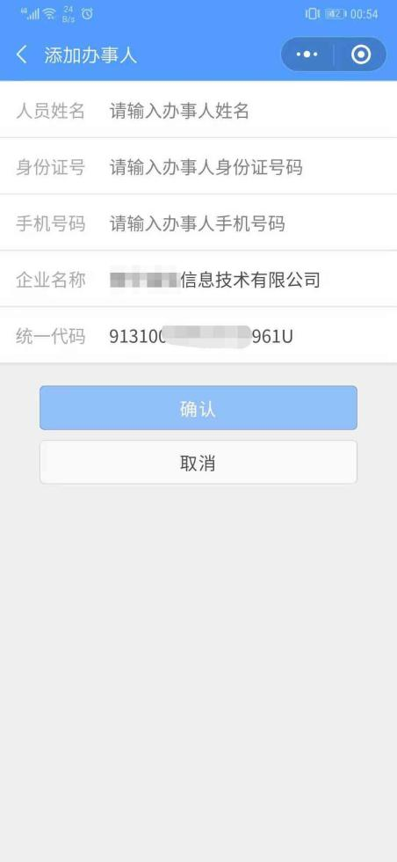

修改办事人信息
如果发现该办事人的手机号码有误，法定代表人和证照管理员有权对其进行修改，如果该办事人姓名、身份证号有误，则需要删除该办事人重新添加，并重新添加办事人授权。
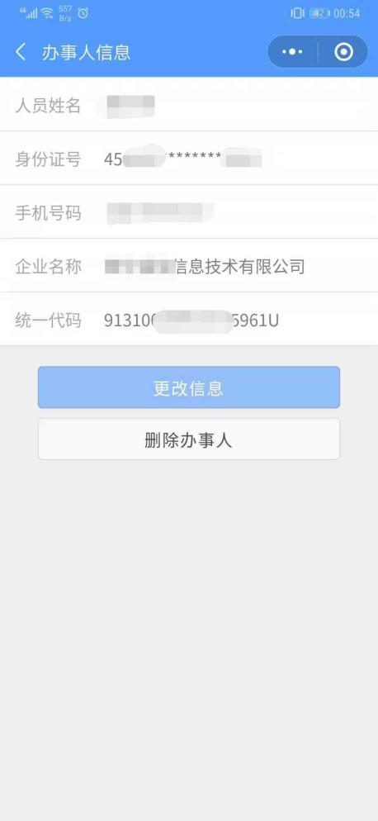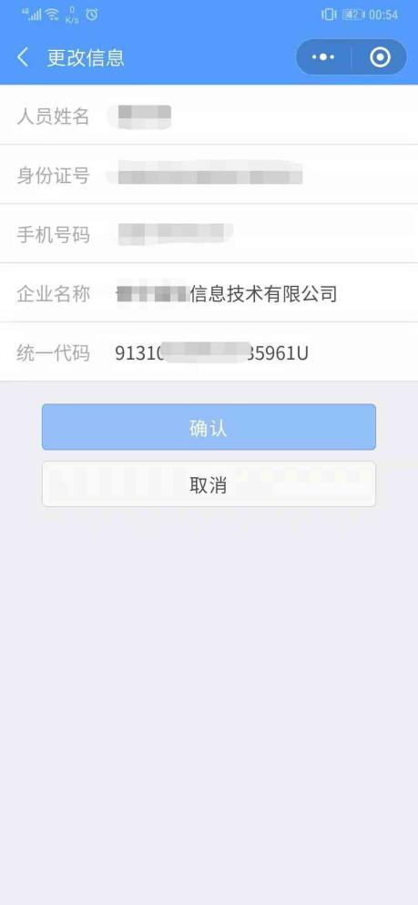

删除办事人
查看办事人的详细信息，点击“删除办事人”即可删除成功。办事人被删除后，其在本企业名下的所有授权均失效。

电子营业执照应用

市场主体内部管理

法定代表人领取电子营业执照
1.领取执照
法定代表人可以使用微信小程序、支付宝小程序、APP下载执照。
微信小程序领取执照流程为：打开微信，主页里找到“发现”，在“发现”的最下方点开“小程序”，在“小程序”里找到“电子营业执照”应用，打开应用，点击“下载执照”，输入法定代表人姓名，身份证号，预留手机号，之后按提示通过实名认证后即可下载执照。
支付宝小程序领取执照流程为：打开支付宝，主页里找到“朋友”，在“朋友”的最上方点开“小程序”，在“小程序”里找到“电子营业执照”应用，打开应用，点击“下载执照”，授权获取支付宝账号的实名信息，包括姓名和证件号码，之后按提示通过实名认证后即可下载执照。
电子营业执照APP领取执照流程：安卓手机在应用市场上搜索“电子营业执照”，苹果手机在App Store上搜索“电子营业执照”，下载并安装电子营业执照APP，安装成功后打开应用，，点击“下载执照”，输入法定代表人姓名，身份证号，身份证有效期，之后按提示通过实名认证后即可下载执照。

法定代表人授权证照管理员领取电子营业执照
法定代表人在领取电子营业执照后可以将电子营业执照交由公司的证照管理人员，由证照管理人员负责电子营业执照日常的管理和使用。具体方式是法定代表人登录电子营业执照软件，输入证照管理人员的身份信息，确认授权；证照管理人员通过电子营业执照软件，经过身份认证后，下载执照，进行执照的日常管理和使用。证照管理员领取电子营业执照的流程请参考5.1法定代表人使用微信小程序或支付宝小程序或电子营业执照APP下载执照的方法。

授权办事人领取电子营业执照
法定代表人或证照管理员录入授权信息并选择被授权的办事人，授权信息保存成功后，办事人可以去下载相应的执照。授权办事人领取电子营业执照的流程请参考5.1法定代表人使用微信小程序或支付宝小程序或电子营业执照APP下载执照的方法。

应用模式与流程

出示执照
业务场景
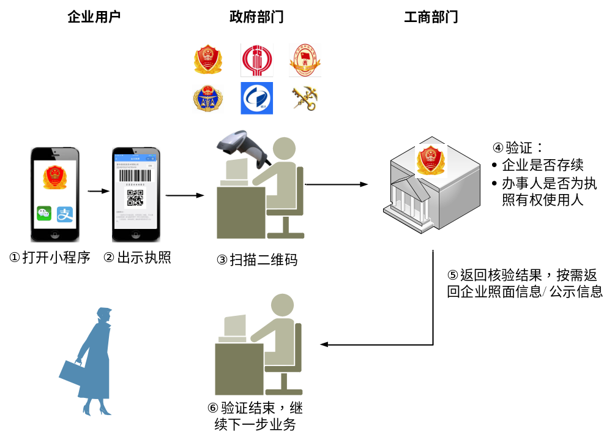

信息核验指的是，市场主体办事人员通过APP获得电子营业执照使用授权后，到相关部门办理业务时，通过出示二维码的方式，供相关部门扫码核验市场主体身份，包括：市场主体是否存在并存续；如不是法定代表人，再核验市场主体关于办事人的授权信息，即办事人是否为电子营业执照的有权使用人。

市场主体身份认证（应用登录）
业务场景
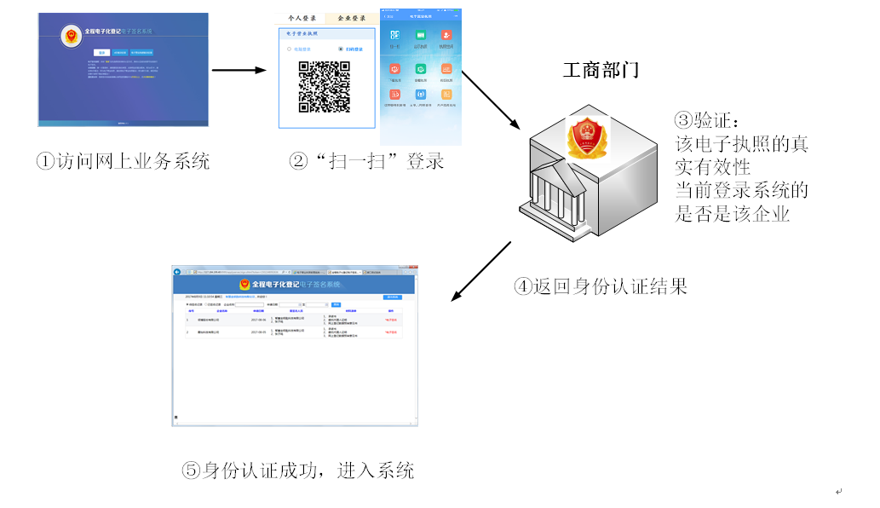
市场主体身份认证指的是，市场主体使用电子营业执照登录网上业务系统时，业务系统调用电子营业执照应用系统进行市场主体身份认证的过程。

网上行为确认
市场主体网上行为确认，指的是市场主体办理业务时，使用电子营业执照对业务数据进行电子签名后提交，业务部门通过验证电子签名确认该业务行为是本市场主体的自主行为。市场主体网上行为确认包含两部分内容：一，市场主体不能否认他办理过业务的事实，即：该业务确实是使用本市场主体电子营业执照办理的，而非他人假冒的；二，市场主体不能否认他提交的业务数据内容，即：该数据确实是经本市场主体电子营业执照电子签名提交的，且未被他人篡改的。

打印执照
市场主体领取电子营业执照后，可以通过电子营业执照APP导出电子营业执照打印件，由市场主体自行打印，用于信息展示和材料提交。具体流程看“扫一扫”部分的“打印执照”功能介绍。

应用范围
1.市场主体在下列电子政务活动中，需要解决身份认证、责任认定的，应按照国家和本省有关规定使用电子营业执照：
- 网上申请办理登记业务、年报业务(或即时报送材料)等；
- 网上身份认证、电子签章、网上亮照等；
- 企业信用信息公示等；
- 市场监管部门对市场主体经营的监管等；
- 其他电子政务服务。
2.在下列社会公共服务中，需要解决身份认证、责任认定的，鼓励按照国家和总局有关规定使用电子营业执照：
- 法律、法规授权的具有管理公共事务职能的组织开展的社会公共服务；
- 银行、证券、保险等行业开展的金融服务；
- 档案、会计、审计等行业的企事业单位开展的社会公共服务；
- 其他社会公共服务。
3.市场主体在下列电子商务活动中，需要解决身份认证、授权管理、责任认定的，鼓励使用电子营业执照：
- 设立各类网络交易平台、信息服务平台的；
- 电子商务活动中交易各方认为需要使用电子营业执照的；
- 其他利用网络开展的电子商务。

